Pädagogische Konzeption
Kath. Kindergarten St. Pius X.

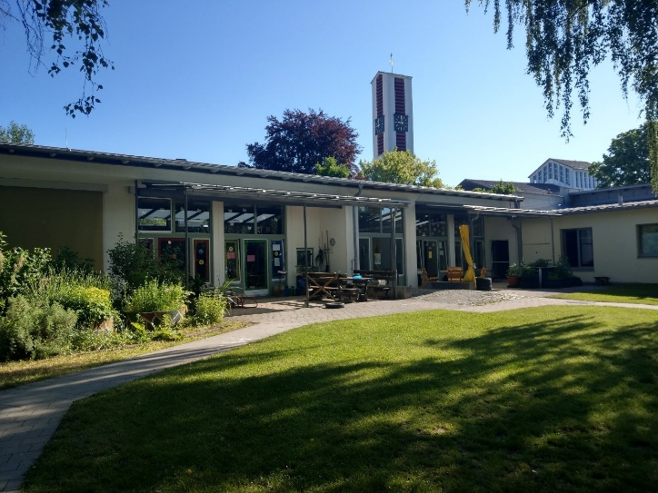

Katholische Kirchenstiftung St. Peter und Paul- Kita Verbund
Katholischer Kindergarten St. Pius X.
Richterstr.1
84453 Mühldorf am Inn
08631-2511
www.kath-kita-muehldorf.de
Email: St-Pius.Muehldorf@kita.ebmuc.de

Grußwort:
Die Kindergärten St. Nikolaus, St. Peter und Paul, St. Laurentius Altmühldorf, St. Pius X. sowie die Kinderkrippe St. Pius X. werden getragen im Trägerverbund dieser vier Pfarreien.
Als Kirche liegen uns die Kinder in besonderer Weise am Herzen.
„Jesus liebte die Kinder und bevorzugte sie“ so bekannte auch Papst Johannes Paul II. In seiner Botschaft zur Fastenzeit 2004.
Dieser Liebe Jesu und seinem Eintreten für die Kinder fühlen auch wir uns verpflichtet. Hierbei ist uns das Evangelium und das Handeln Jesu Maßstab und Orientierung. Jesus selbst ließ die Kinder zu sich kommen und stellte sich auf ihre Seite.
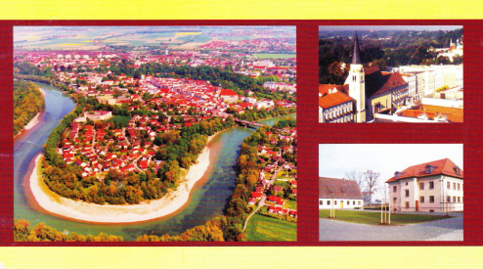
In unseren Einrichtungen werden sie daher nicht nur im Lernen der Sprache und des Verhaltens gemäß ihrem jeweiligen Entwicklungsstand gefördert und begleitet, sondern auch in der Feier der Feste im Jahreskreis der Kirche im Religiösen unter Achtung ihrer Religion und des Glaubens der Eltern.

In dieser Konzeption werden unsere Einrichtungen vorgestellt und unsere Ziele nachvollziehbar aufgezeigt. Qualität und deren Sicherung sind für uns sehr wichtig.
Am wichtigsten ist uns das Wohl des Kindes!

Mühldorf am Inn, 1.Dezember 2010

Ihr Pfarrer Roland Haimerl

Wir sind ein katholischer Kindergarten, der den Kindern und ihren Eltern Achtung und Vertrauen entgegenbringt.
Wir schaffen einen Ort der Begegnung und bieten Raum zur Entfaltung der eigenen Persönlichkeit.

Wir reagieren auf die Lebenssituationen der Familien durch altersgemischte Gruppen und bedarfsgerechte Öffnungszeiten.
Wir bieten in einer geborgenen Umgebung die Möglichkeit, soziale Verhaltensweisen in der Gemeinschaft zu sammeln und umzusetzen.

Wir vermitteln christliche Grundwerte sowie Offenheit und Toleranz gegenüber anderen Konfessionen und Weltanschauungen.
Wir nehmen das Kind in seiner individuellen Persönlichkeit an und lassen es staunen, erleben und erfahren als Form des kindlichen Lernens.

Wir wünschen uns, dass die Kinder durch ganzheitliche Förderung, Handlungskompetenz als Basis für ihr weiteres Leben erhalten.
Wir setzen unseren Schutzauftrag gemäß §8a SGB VIII um und leiten bei Anzeichen auf Kindeswohlgefährdung entsprechende Schritte ein.

Wir sind kritikfähig, deshalb ist konstruktive Kritik bei uns willkommen.
Wir möchten, dass Kinder lernen, ihre eigenen Entscheidungen zu treffen- deshalb ist Partizipation in unserer Einrichtung sehr wichtig.

Inhaltsverzeichnis
- Struktur und Rahmenbedingungen unserer Einrichtung
  - Informationen zu Träger und Einrichtung S. 6
  - Situation der Kinder und Familien in der Einrichtung und im Einzugsgebiet S. 7
  - Unsere rechtlichen Aufträge: Bildung, Erziehung und Betreuung,
Kinderschutz S. 8
1.4) Unsere curricularen Bezugs- und Orientierungsrahmen S. 11

- Orientierungen und Prinzipien unseres Handelns
2.1) Unser Menschenbild: Bild von Kind, Eltern und Familie S. 12
2.2) Unser Verständnis von Bildung S. 13
2.2.1) Bildung als sozialer Prozess S. 14
2.2.2) Stärkung von Basiskompetenzen S. 14
2.2.3) Pädagogik der Vielfalt- Inklusion S. 15
2.3) Unsere pädagogische Haltung, Rolle und Ausrichtung S. 16

- Übergänge des Kindes im Bildungsverlauf- kooperative Gestaltung und Begleitung
3.1) Der Übergang in unsere Einrichtung- Eingewöhnung und Beziehungsaufbau S. 16
3.2) Der Übergang in die Grundschule- Vorbereitung und Abschied S. 18

- Pädagogik der Vielfalt- Organisation und Moderation von Bildungsprozessen
4.1) Differenzierte Lernumgebung S. 20
4.1.1) Arbeits- und Gruppenorganisation S. 20
4.1.2) Raumkonzept und Materialvielfalt S. 21
4.1.3) Klare und flexible Tages- und Wochenstruktur S. 23
4.2) Interaktionsqualität mit Kindern S. 24
4.2.1) Kinderrecht Partizipation- Selbst- und Mitbestimmung der Kinder S. 24
4.2.2) Ko- Konstruktion- Von- und Miteinanderlernen im Dialog S. 26
4.3) Bildungs- und Entwicklungsdokumentation für jedes Kind- transparente Bildungspraxis S. 26

- Kompetenzstärkung der Kinder im Rahmen der Bildungs- und Erziehungsbereiche
5.1) Angebotsvielfalt- vernetztes Lernen in Alltagssituationen und Projekten im Fokus S. 28
5.2) Vernetzte Umsetzung der Bildungs- und Erziehungsbereiche S. 28
5.2.1) Werteorientierung und Religiosität S. 28
5.2.2) Emotionalität, soziale Beziehungen und Konflikte S. 29
5.2.3) Sprache und Literacy S. 30
5.2.4) Digitale Medien S. 31
5.2.5) Mathematik, Informatik Naturwissenschaften und Technik (MINT) S. 33
5.2.6) Umwelt- Bildung für nachhaltige Entwicklung (BNE) S. 34
5.2.7) Musik, Ästhetik, Kunst und Kultur S. 35
5.2.8) Gesundheit, Bewegung, Ernährung, Entspannung und Sexualität S. 36
5.2.9) Lebenspraxis S. 37

- Kooperation und Vernetzung- Anschlussfähigkeit und Bildungspartner unserer Einrichtung
6.1) Bildungs- und Erziehungspartnerschaft mit den Eltern S. 38
6.1.1) Eltern als Mitgestalter S. 38
6.1.2) Differenziertes Angebot für Eltern und Familien S. 39
6.2) Partnerschaften mit außerfamiliären Bildungsorten S. 39
Multiprofessionelles Zusammenwirken mit psychosozialen Fachdiensten S. 39
Kooperationen mit Kindertagespflege, anderen Kitas und Schulen
Öffnung nach außen- unsere weiteren Netzwerkpartner im Gemeinwesen S. 40
6.3) Soziale Netzwerkarbeit bei Kindeswohlgefährdungen S. 40

- Unser Selbstverständnis als lernende Organisation
7.1) Unsere Maßnahmen zur Qualitätsentwicklung S. 41
7.2) Weiterentwicklung unserer Einrichtung- geplante Veränderungen S. 41

- Quellenangaben zu den rechtlich- curricularen Grundlagen für bayerische Kindertagesstätten S.43

- Impressum S. 44

Struktur und Rahmenbedingungen unserer Einrichtung

  - Informationen zu Träger und Einrichtung

Trägerschaft: Katholische Kirchenstiftung St. Peter und Paul
Leiter der Stadtkirche Geistlicher Rat Roland Haimerl
Kaiser- Ludwig- Str. 15
84453 Mühldorf am Inn
Tel.08631/ 165768

Trägervertreter: Herr Ulrich Wunder

Einrichtung: Katholischer Kindergarten St. Pius X.
Richterstr.1
84453 Mühldorf am Inn
Tel. 08631/ 2511
www.kath-kita-muehldorf.de

Einrichtungsleitung: Fr. Anne Weinert
Mail: St-Pius.Muehldorf@kita.ebmuc.de

Die Betreuung der Kinder -im Alter von drei bis sechs Jahren- findet in unserem Kindergarten in zwei festen Stammgruppen statt. Die Sonnen- und die Regenbogengruppe bieten jeweils Platz für max. 28Kinder.

Unsere Öffnungszeiten: 7.00- 17.00Uhr (Montag mit Donnerstag)
7.00- 16.00Uhr (Freitag)

Bringzeit: 7.00- 8.30Uhr (täglich)
Pädagogische Kernzeit: 8.30- 12.30Uhr
Abholzeit: 12.30- 17.00Uhr (Montag mit Donnerstag)
12.30- 16.00Uhr (Freitag)

Telefonzeiten: 7.00- 8.30Uhr und 12.30- 17.00Uhr (Mo- Do)
7.00- 8-30Uhr und 12.30- 16.00Uhr (Fr)

Bürozeiten: 14.00Uhr- 16.00Uhr (Mo- Do)

Innerhalb der pädagogischen Kernzeit finden unsere Bildungseinheiten statt, so dass in diesem Zeitraum alle Kinder anwesend sein sollten.

Die Schließzeiten (max. 30 Schließtage pro Jahr) der Einrichtung sind an die Bayerischen Schulferien angepasst und werden stets zu Beginn des Kindergartenjahres zusammen mit der terminlichen Jahresplanung bekannt gegeben.

Sowohl die Sonnen- als auch die Regenbogenkinder werden jeweils von einer pädagogischen Fachkraft als Gruppenleitung, einer pädagogischen Ergänzungskraft und mehreren Teilzeitkräften betreut. Zudem bieten wir jährlich Ausbildungsplätze für PraktikantInnen…
… der Fachakademie für Sozialpädagogik Mühldorf am Inn
… der Staatlichen Berufsfachschule für Kinderpflege Mühldorf am Inn
… der Fachakademie Seligenthal Landshut
an.

Seit September 2018 wird unsere Einrichtung täglich von unserer verbundinternen KiTa- Küche, die im Katholischen Kindergarten St. Peter und Paul untergebracht ist, mit warmen Mittagessen versorgt. Beliefert werden wir von einem Fahrdienst der Stiftung Ecksberg.

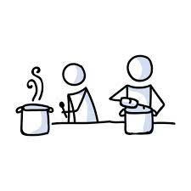
Zudem wird unser Kindergartenteam durch eine Küchenhilfe, eine Reinigungskraft und einem Hausmeisterteam unterstützt.

  - Die Situation der Kinder und Familien in der Einrichtung und im Einzugsgebiet
Unser Einzugsgebiet erstreckt sich nördlich des Innkanals bis in den Ortsteil Mößling hinaus. Durch die fortlaufende Entstehung von Wohnvierteln in unserer unmittelbaren Nähe im Mühldorfer Norden, kann unser Kindergarten von den meisten Familien zu Fuß bzw. mit dem Fahrrad erreicht werden.
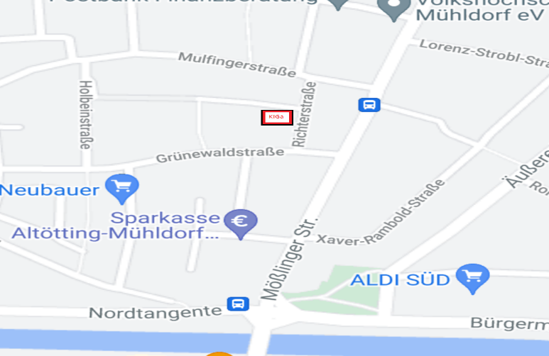

Die Herkunft unserer Familien ist vielfältig, so kommen wir mit den verschiedensten Kulturen, Sprachen und Traditionen in Kontakt.
Unsere Einrichtung mit ihrem großen -zur Einrichtung gehörendem- Außengelände mit altem Baumbestand liegt inmitten von Wohnblockanlagen. Somit können wir hier die fehlenden Gartenbereiche mancher Familien kompensieren.
Der Großteil unserer Familien setzt sich aus klassischen Kernfamilien zusammen. Vereinzelt betreuen wir auch Familien mit Asylhintergrund.
Der Arbeitsweg mit dem Zug nach München ist für viele unserer Eltern täglich aktuell, daher sind unsere Öffnungszeiten mit max. neun bzw. zehn Stunden pro Tag hier sehr gefragt.

  - Unsere rechtlichen Aufträge: Bildung, Erziehung und Betreuung und Kinderschutz

Unsere Kindertagesstätte stellt einen Ort der frühkindlichen Bildung dar. So wird hier das „Recht des Kindes auf Bildung“ von Anfang an, welches in der „UN- Konvention über die Rechte der Kinder“ (UN- KRK §28) verankert wurde, besonders hervorgehoben.
Das gesamte pädagogische Handeln unserer Einrichtung basiert auf den Grundlagen des „Bayerischen Bildungs- und Erziehungsplans“ (BayBep), der Leitlinien für einen verbindlichen Orientierungs- und Bezugsrahmen schafft. Hier werden die Gestaltungsmöglichkeiten der Basiskompetenzen, die der pädagogischen Arbeit zugrunde liegen, definiert und vorgestellt.
Das Bayerische Kinderbildungs- und Betreuungsgesetz (BayKiBiG) stellt uns in Art.10 den Auftrag zur Bildung, Erziehung und Betreuung in Kindertageseinrichtungen.

Das Achte Buch Sozialgesetzbuch (SGB VIII) gibt uns in §22 den Förderungsauftrag vor:
„(2) Tageseinrichtungen für Kinder (…) sollen
1.Die Entwicklung des Kindes zu einer eigenverantwortlichen und gemeinschaftsfähigen Persönlichkeit fördern,
2. die Erziehung und Bildung in der Familie unterstützen und ergänzen,
3. den Eltern dabei helfen, Erwerbstätigkeit und Kindererziehung besser miteinander vereinbaren zu können.

Der Kinderschutz stellt einen großen Bestandteil unseres rechtlichen Auftrags dar:
Wir wollen, dass es Ihrem Kind gut geht.
Als pädagogische Fachkräfte arbeiten wir eng mit unserem Träger, der Frühförderstelle, verschiedenen Fachdiensten und dem für uns zuständigen Jugendamt zusammen.
Gemäß §8a SGB VIII haben wir einen Schutzauftrag an den uns anvertrauten Kindern zu erfüllen. Unsere Hauptaufgabe ist es, Faktoren oder Bedingungen, die das Wohl der Kinder bedrohen oder gar gefährden zu erkennen und diese möglichst frühzeitig abzuwenden.
Besonders am Herzen liegt uns die Erziehungspartnerschaft zwischen Ihnen als Eltern und Erziehungsberechtigten und uns als pädagogische Einrichtung, die Ihr Kind täglich mehrere Stunden begleitet.
Auch §72a SGB VIII, welcher die persönliche Eignung des pädagogischen Personals gewährleisten soll, ist für uns von großer Bedeutung.
„Jedes Kind hat ein Recht auf eine gewaltfreie Erziehung“- so ist es in den „Rechten des Kindes“ von den Vereinten Nationen bereits im November 1989 beschlossen worden. Das Sozialreferat München bemüht sich seit Juli 2001 besonders um die Umsetzung dieser Rechte. Für unsere pädagogische Arbeit im speziellen bedeutet dies, dass wir uns regelmäßig zu diesem Thema fortbilden. Die genaue Beobachtung der Kinder ist hier unser wichtigstes Dokumentationsmittel. Durch das genaue „Hinschauen“ und somit verbundenes frühzeitiges Handeln kann bereits ein bedeutender Beitrag zur Erfüllung unseres Schutzauftrags geleistet werden.
Die Rechte der Kinder werden täglich aktiv mit den Kindern gelebt. Besonders der Bereich der Partizipation, d.h. die aktive Teilnahme der Kinder am täglichen Geschehen, steht hier im Vordergrund.
Das von uns im PQB Prozess erarbeitete Thema „Schenk mir Zeit, ich lerne und wachse im Spiel“ richtet den Fokus auf eine Kombination verschiedener Kinderrechte, nämlich: Das „Recht zu spielen“ kombiniert mit dem „Recht der Kinder auf Bildung“.
Da der Kinderschutz in unserer alltäglichen pädagogischen Arbeit eine zentrale Rolle spielt, hat sich eine unserer pädagogischen Fachkräfte in diesem Bereich besonders fortgebildet und absolviert bei nächster Gelegenheit ihre Prüfung zur „Fachpädagogin für Kinderschutz in KiTas“ (IBE). Auch hat sie im KiTa- Verbund Mühldorf die Position der Präventionsbeauftragten übernommen.

Hier ein Überblick über die Rechte der Kinder:

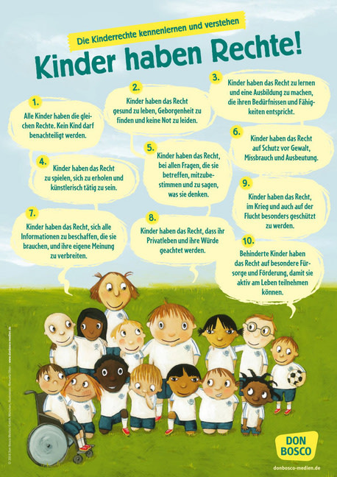

  - Unsere curricularen Bezugs- und Orientierungsrahmen
Wie teilweise bereits aufgeführt, sind die für uns handlungsleitenden Vorgaben:
- Die Ausführungsverordnung zum Bayerischen Kinderbildungs- und - betreuungsgesetz (AV BayKiBiG)
- Bayerische Leitlinien für die Bildung und Erziehung von Kindern bis zum Ende der Grundschulzeit- Bayerische Bildungsleitlinien (BayBL)
- Der Bayerische Bildungs- und Erziehungsplan für Kinder in Kindertageseinrichtungen bis zur Einschulung (BayBEP), vgl. 8) Quellenangaben

- Orientierungen und Prinzipien unseres Handelns

2.1) Unser Menschenbild: Bild von Kind, Eltern und Familie
Im Mittelpunkt unserer pädagogischen Arbeit steht stets das Kind mit seinen ganz individuellen Eigenschaften und Bedürfnissen. Wir unterstützen die Persönlichkeitsentwicklung der uns anvertrauten Kinder durch ein vielfältiges Angebot von Möglichkeiten -besonders von Spielmöglichkeiten-, in denen das Kind sich selbst erproben kann.
„Hilf mir, es selbst zu tun.“
Dieses Zitat von Maria Montessori ist für uns von besonders großer Bedeutung, denn wir sehen uns selbst als Begleiter und Impulsgeber der Kinder. Wir möchten die Kinder dabei unterstützen, zu selbstständigen und eigenverantwortlichen Persönlichkeiten heranzuwachsen, die sich den Herausforderungen des Lebens selbstbewusst stellen können. Hier ist es besonders wichtig, eine aktive „Fehlerkultur“ zu leben, d.h. das Kind darf durch autonomes Handeln Fehler erleben. Die Fehler werden von uns zugelassen und mit dem Kind thematisiert. Wir möchten Lösungsmöglichkeiten nicht vorgeben, sondern anbieten.

Zu dem gesamten Lebensraum der Kinder gehören selbstverständlich die Familien, mit Eltern und Geschwistern und allen Personen, die in unmittelbarem Kontakt zum Kind stehen. Wir unterstützen das soziale Netzwerk des Kindes beratend und pädagogisch. Das wichtigste Instrument hierfür ist der gegenseitige Dialog. Nur wenn wir die Lebenswelten der Kinder kennen, können wir sie auch verstehen. Dies ist vor allem bei Kindern mit Migrationshintergrund -Kultur, Sprache und Traditionen betreffend- ein wichtiger Bestandteil.
Daher ist die Kommunikation -in Form von täglichen Tür- und Angelgesprächen sowie auch in Form von terminierten Elterngesprächen- ein wesentlicher Teil unserer pädagogischen Arbeit.
Das gemeinsame Planen, Durchführen und Erleben von unseren Kindergartenfesten oder Familienausflügen leistet ebenfalls einen wesentlichen Bestandteil zur Bildung einer soliden Bildungs- und Erziehungspartnerschaft.
In einer jährlich stattfindenden Kinder- und Elternbefragung (beide Parteien werden unabhängig voneinander befragt) bekommen diese die Möglichkeit, Wünsche zu äußern und uns ein entsprechendes Feedback zu geben. Wir sind bereit, konstruktive Kritik entgegenzunehmen, zu thematisieren und zu reflektieren.
Wir möchten unsere pädagogische Arbeit transparent gestalten und freuen uns ebenso über die Offenheit, mit der Eltern uns begegnen können.

2.2) Unser Verständnis von Bildung

„Kinder unterscheiden (…) nicht zwischen Spielen und Lernen,
sie lernen spielend!“
(Prof. Dr. Dr. Manfred Spitzer)

Dass Kinder ein Recht auf Bildung haben, ist in der UN- Kinderkonvention verankert und wird in unserer Einrichtung täglich gelebt.
Im Verlauf unseres PQB- Prozesses haben wir uns anhand des von uns gewählten Themas „Schenk mir Zeit- ich wachse und lerne im Spiel“ besonders in diesem Bereich weiterentwickelt.
Das kindliche Spiel stellt die elementarste Form des Lernens für Kinder dar. Mögliche täglich stattfindende Spielformen wären:
- Kreisspiele
- Tischspiele
- Rollenspiele
- Freie Spiele
- Singspiele
- Konstruktionsspiele
- Ratespiele
- Gesellschaftsspiele, u.v.m
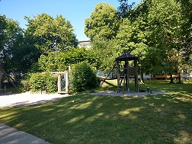
„Freie Spielprozesse sind immer auch Lernprozesse“ (BayBEP, S.19). Auch entwickeln sich zahlreiche Projektideen aus Spielsituationen heraus. Der weit verbreitete Eindruck „Kinder spielen ja NUR“ hat unter aktuellen neurowissenschaftlichen Betrachtungsweisen (vgl. Prof. Dr. Dr. Manfred Spitzer) seine Aussagekraft verloren und stellt -im Gegenteil- die Basis der frühkindlichen Bildung dar.
Das Lernen des Kindes wird somit durch das Spiel ganzheitlich angesprochen.
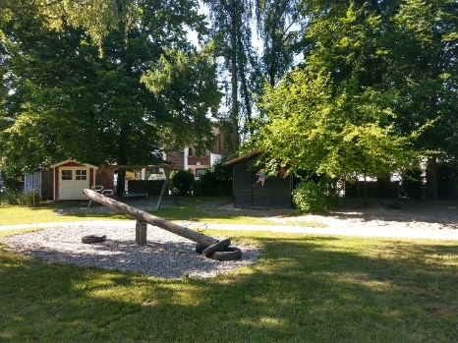
Auch das Lernen von und mit der Natur ist in unserer Einrichtung möglich und ein großer Bestandteil der täglichen Möglichkeiten für Kinder. Unser großer Gartenbereich lässt Kinder den Wechsel der Jahreszeiten mit all seinen Eigenschaften (Witterung, Temperatur, Farben, etc.) hautnah miterleben. Die Bepflanzung bietet Kindern auch Rückzugsmöglichkeiten und sorgt so für einen ruhigen Ausgleich und einem gesunden „zu sich selbst finden“.

2.2.1) Bildung als sozialer Prozess
In unseren beiden Gruppen kommen die Kinder täglich mit Kindern unterschiedlicher Altersstufen in Berührung. Das Prinzip der Ko- Konstruktion („Voneinander, miteinander Lernen“) wird hier aktiv gelebt. Im Gruppenalltag tritt das Kind mit anderen Kindern in Kontakt, es kann kommunizieren, aktiv handeln, sich anpassen und durchsetzen.
Die jüngeren Kinder sehen ihre Vorbilder in den älteren Kindern, die sie zum Erproben bisher unbekannter Möglichkeiten anregen. Die Älteren unterstützen und begleiten die Jüngeren und können somit beispielsweise ihre Fähigkeit zur Empathie (Feinfühligkeit) ausbauen.
Das Unternehmen von Ausflügen (z.B. in den Annabrunner Wald im Mühldorfer Süden) unterstützt zudem die Festigung sozialer Beziehungen der Kinder untereinander und bietet somit die Grundlage für soziales Lernen. Aufeinander Achtgeben, miteinander etwas Erschaffen (Hausbau aus Ästen), miteinander Teilen und gemeinsam etwas erleben:
„Lernen am Modell“ als sozialer Bildungsprozess wird Tag für Tag bei uns gelebt. Als Impulsgeber und Begleiter der Kinder bieten wir dem Kind zudem vielfältige Bildungseinheiten an.

2.2.2) Stärkung von Basiskompetenzen
Unter Basiskompetenzen verstehen wir die grundlegenden Fertigkeiten und Persönlichkeitsmerkmale, die das Kind befähigen mit Erwachsenen und Kindern zu interagieren und sich mit den Gegebenheiten seiner dinglichen Welt auseinanderzusetzen.

Das Kind kommt bereits als „Kompetenter Säugling“ (BayBEP, S.11) auf die Welt und tritt ab diesem Moment mit seiner Umwelt -und den darin lebenden Personen- in Kontakt.
Durch unseren Kindergartenalltag werden Kinder täglich mit dem Ausbau ihrer -von Geburt an mitgegebenen- Basiskompetenzen konfrontiert. Diese werden erkundet und gefestigt, durch die Partizipation der Kinder in den unterschiedlichsten Bereichen, können sie besonders:
- Autonomie erleben,
- eigene Wirksamkeiten erfahren,
- sich selbst kennen und regulieren können
- Eigene Fähigkeiten entdecken und ausbauen
- Mit Neugier durch das Leben spazieren
Diese Beispiele sind der Kategorie der Motivationalen Kompetenzen zuzuordnen. Allerdings kann ein Kompetenzbereich nicht als separater Bereich betrachtet werden. Im Rahmen einer ganzheitlichen Bildung werden die -im Folgenden aufgeführten- Basiskompetenzen stets als Einheit betrachtet.

Durch das Angebot von Bildungseinheiten oder auch durch die sozialen Herausforderungen der Bewältigung des gemeinsamen Gruppenalltags werden die einzelnen Basiskompetenzen miteinander kombiniert.
Unter dem Punkt 5.2 Vernetzte Umsetzung der Bildungs- und Erziehungsbereiche wird die Stärkung der Basiskompetenzen mit Beispielen der verschiedenen Bildungsbereiche aus unserem Kindergartenalltag kombiniert und detailliert vorgestellt.
Aus neugierigen und motivierten Kindergartenkindern werden selbstbewusste Persönlichkeiten.

2.2.3) Pädagogik der Vielfalt- Inklusion
„Das pädagogische Personal in Kindertageseinrichtungen soll alle Kinder entsprechend der Vielfalt des menschlichen Lebens unterschiedslos in die bildungs- und Erziehungsprozesse einbinden und jedes Kind entsprechend seinen Bedürfnissen individuell fördern. (…)“ (BayKiBiG Art.1)
In unserem Kindergarten ist jedes Kind willkommen. Verschiedenste Nationen kommen miteinander in Kontakt.
Da die Vermittlung christlicher Grundwerte -wie Akzeptanz, Toleranz und gegenseitige Respekt- prägend für unsere Arbeit ist, lernen die Kinder bei uns von Anfang an die eigene Besonderheit und Einzigartigkeit zu schätzen.
Der Gedanke der Inklusion, der pädagogische Alltag mit Integrationskindern, wird besonders in einer unserer KiTa- Verbundeinrichtungen -der Kinderwelt St. Laurentius- gelebt. Diese stellt sich auf unserer Homepage (www.kath-kindergarten

Kinderwelt St. Laurentius
Inklusive Kindertagesstätte
Unter Inklusion verstehen wir den Prozess der größtmöglichen Beteiligung aller Kinder in unserer Kita. Bei uns lernen und spielen Kinder, die sich in vielen Aspekten - Alter und Geschlecht, Stärken und Interessen, Lern- und Entwicklungstempo, im kulturellen und sozioökonomischem Hintergrund - unterscheiden.
Unser Ziel ist, dass alle Kinder von guten Bildungsangeboten profitieren können, denn jedes Kind hat das gleiche Recht auf Bildung und Teilhabe.
Dazu gehören: Im Dialog lernen, Partizipation, Ko-Konstruktion, Kompetenzorientierung, Selbstreflexion und eine wertschätzende Haltung.
(Email: st-laurentius.altmuehldorf@kita.ebmuc.de)

2.3) Unsere pädagogische Haltung, Rolle und Ausrichtung
Als Begleiter und Impulsgeber wollen wir den Kindern eine Umgebung anbieten, in welcher sie vielfältigste Lernerfahrungen sammeln können.
In unseren Stammgruppen bieten wir Beständigkeit und Sicherheit in unserer modernen, schnelllebigen Zeit.
Wir nehmen die uns anvertrauten Kinder als eigenständige Persönlichkeiten an und möchten sie in ihren Stärken verstärken und ebenso Raum für neue Lernprozesse bieten.
Unser Gartengelände wird als zusätzlicher Bildungsbereich miteinbezogen. Das Leben in und mit der Natur liegt uns sehr am Herzen.
(Genaueres zu unserem Bild vom Kind siehe 2.1 Unser Menschenbild)

- Übergänge des Kindes im Bildungsverlauf- kooperative Gestaltung und Begleitung

3.1) Der Übergang in unsere Einrichtung- Eingewöhnung und Beziehungsaufbau
Übergänge (Transitionen) finden in unserem Leben unzählige Male statt. Wir verlassen unsere gewohnte Umgebung- verbunden mit den sich darin befindenden Personen- und lernen eine neue Umwelt mit neuen Herausforderungen kennen. Dies beginnt bereits in jungen Jahren, beispielsweise beim Eintritt des Kindes in den Kindergarten. Das vertraute familiäre Umfeld wird durch die neue Erfahrung „Kindergarten“ ergänzt. Nicht nur das Kind erlebt diesen Übertritt, sondern auch die Eltern.
Daher haben wir es uns zur Aufgabe gemacht beide Gruppen –Kind und Eltern- pädagogisch zu begleiten und ihnen das Ankommen in unserer Einrichtung so angenehm wie möglich zu gestalten.
Mit den Eltern der Neuankömmlinge treten wir zum ersten Mal in den Sommermonaten vor Beginn des Kindergartenjahres im September in Kontakt.
Bei einem gemeinsamen Elternabend stellen wir unseren Kindergarten detailliert vor und gewähren Einblicke in unsere tägliche Arbeit. Der Ablauf eines Kindergartentages sowie die aktuelle Jahresplanung mit all unseren Traditionen wird präsentiert. Für Fragen stehen wir gerne zur Verfügung.
Damit auch das Kind Kontakt zu uns aufnehmen kann, vereinbaren wir mit den Eltern einen Besuchstermin. An diesem Tag kann das Kind stundenweise in unseren Gruppenalltag „hineinschnuppern“. Auch erhält es hier die Gelegenheit, sich ein Bildkärtchen auszusuchen, welches in den kommenden Jahren seinen Garderobenplatz, sein Eigentumsfach im Gruppenraum sowie seinen Handtuchhaken im Badbereich kennzeichnen wird. Dieses Bild darf mit nach Hause genommen und am ersten offiziellen Kindergartentag wieder mitgebracht werden. Es handelt sich hier um ein Übergangsobjekt, das die erste Kontaktaufnahme zu unserer Einrichtung symbolisiert und somit als Verbindung von gewohntem Umfeld und dem Kindergarten gilt.
Die Verabschiedung des Kindes von seinen Eltern während der Bringsituation findet zum ersten Mal statt. Kann sich das Kind hier von seinen Eltern trennen, verbringt es mit uns die kommenden zwei Stunden und wird im Anschluss wieder abgeholt. Fällt die Trennung schwer, so kann der Besuchertag im Eltern- Kind- Tandem stattfinden. Die Eingewöhnung im September findet stundengestaffelt und individuell statt. Der Kindergartentag wird zunächst verkürzt. Besonders in den ersten Monaten, die das Kind die Einrichtung besucht, ist der gegenseitige Austausch von uns und der Elternschaft von großer Bedeutung. Durch offene Kommunikation wollen wir Vertrauen schaffen und somit das Fundament für eine solide Bildungs- und Erziehungspartnerschaft errichten.
Kinder, die bereits eine Kinderkrippe besucht haben, haben bereits einen Übergang bewältigt. Da die Gartenbereiche unserer Einrichtung und der benachbarten Kinderkrippe direkt angrenzen, ist die Sicht auf unseren Kindergarten bereits gewährleistet. Dennoch stellt auch für ehemalige Krippenkinder der Besuch des Kindergartens ein neues soziales System mit neuen Herausforderungen dar: die Bezugspersonen wechseln, die Tagesstruktur und Gruppenregeln ändern sich und die Gruppenkonstellationen setzen sich ebenso neu zusammen.
Krippenkinder, die im kommenden Herbst zu Kindergartenkindern werden, dürfen den Kindergarten in den Sommermonaten bereits einmal besuchen. Zu einem -im Vorfeld vereinbarten Termin- werden die „Kindergarten- Neustarter“ vom Kindergartenpersonal in der Kinderkrippe abgeholt und in den Kindergarten geführt. Hier kann gemeinsam Brotzeit gemacht, gegessen und gespielt werden. Auch das zukünftige Garderobenzeichen kann hier ausgesucht und als Übergangsobjekt mit nach Hause genommen werden.
„Lernen als sozialer Prozess“- dies ist auch während der Eingewöhnung ausschlaggebend für Ko-Konstruktionen, die zwischen den älteren Kindern und den Neuangekommenen entstehen. „Patenschaften“ zwischen bereits aktiven Kindergartenkindern und den „Neuen“ erweisen sich stets als sehr hilfreich: Miteinander wird erforscht, erlebt und begriffen. Aber auch wir stehen dem Kind als Ansprechpartner und Begleiter stets zur Seite. Wir beobachten sehr genau um auf die Signale der Kinder frühzeitig eingehen zu können.
Da wir in Stammgruppen arbeiten, sind die Gruppenteams für die Kinder direkt erreichbar und bieten somit einen „sicheren Hafen“.
Die Eingewöhnung betrachten wir als abgeschlossen, wenn:
- sich die Kinder von ihren Eltern verabschieden und von uns –bei eventuellem „Abschiedsschmerz“ ablenken lassen
- das Kind den sichtbaren Eindruck erweckt, emotional und sozial in der Gruppe angekommen zu sein.
Den Eltern empfehlen wir dringend, stets zuverlässig für uns (telefonisch) erreichbar zu sein.

3.2) Der Übergang in die Grundschule- Vorbereitung und Abschied
Die Vorbereitung auf die Schule beginnt bei uns mit dem ersten Kindergartentag des Kindes. Wie bereits beschrieben, gilt Lernen als Sozialer Prozess, der nur in aktiver Auseinandersetzung mit der Umwelt des Kindes gestartet werden kann.
„Schulfähigkeit“ bedeutet für uns ein Geflecht aus unterschiedlichsten Bereichen (Kompetenzen), die für die Entwicklung des zukünftigen Schulanfängers ausschlaggebend sind. Diese werden im Laufe der Kindergartenzeit erprobt, entwickelt und gefestigt.
Folgende Abbildung stellt das „Kompetenz- Haus“ dar, welches die optimale Ausprägung der Schulfähigkeiten verdeutlicht.
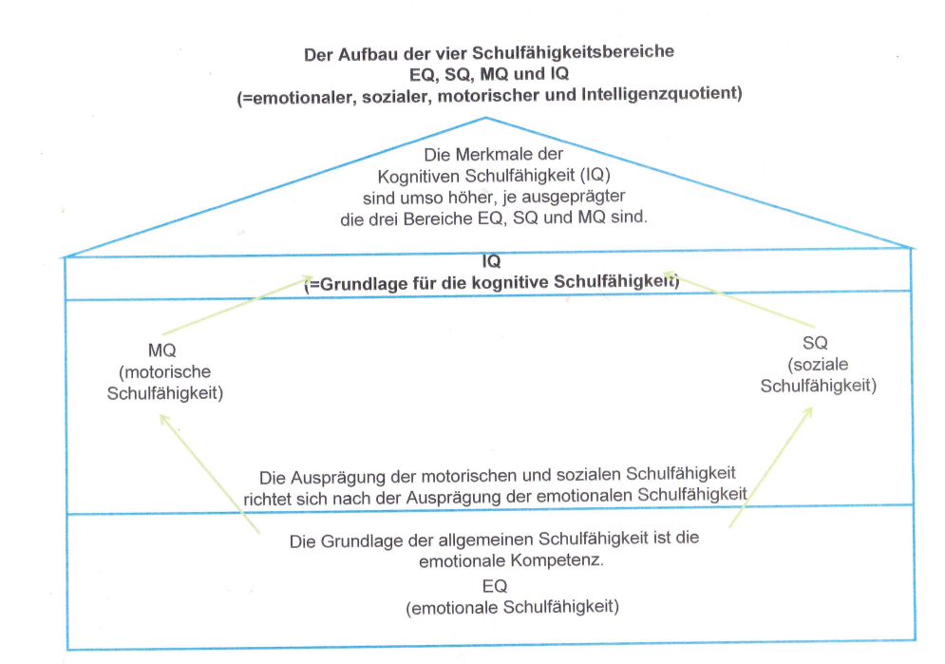
(Quelle: Frau S.Fischer, CaritasSeminar „Schulfähigkeit“,2013)
Da wir die Kinder für den Start in ihr Schulleben optimal vorbereiten möchten, bilden wir uns in diesem Bereich besonders fort.
So hat unsere Einrichtung in den Jahren 2010/2012 bei dem Projekt „Den Übergang im Blick. Wir fragen Eltern“ teilgenommen. In Kooperation mit der Grundschule Mößling, welche von den meisten unserer Kinder besucht wird, haben wir –unter der Schirmherrschaft des bundesweiten Programms Lernen vor Ort, einen Elternfragebogen entwickelt. Ebenso wurden die unterschiedlichen Erwartungshaltungen der Kindergarten- Grundschultandems besprochen und so weit wie möglich angeglichen.
So werden unsere Schulanfänger („Bärenkinder“) und wir einmal im letzten Kindergartenjahr zum Besuch einer Schulklasse von der Grundschule eingeladen.
Mit dem Schulbus werden wir abgeholt und der Kontakt zu Lehrkräften und Schulkindern kann das erste Mal aktiv geknüpft werden.
In den Herbstmonaten werden wir –das pädagogische Personal- zur Hospitation in den ersten Klassen eingeladen, so dass wir unsere Vorschulkinder nun als Schulkinder erleben dürfen. An diesem Tag findet auch ein Austausch zwischen Kindergarten- und Schulpersonal statt, um aktuelle Anliegen zu besprechen.
Der „Vorkurs Deutsch in Bayern“ (D240) findet in unseren Kindergartenräumen statt. Zusammengefasst werden hier unsere Schulanfänger und die der umliegenden Kindergärten. Eine Grundschullehrkraft besucht uns einmal wöchentlich und bietet für Kinder mit nicht deutschsprachiger Herkunft sprachliche Bildungsprozesse an.
Auch das Anschlussprojekt „Entwicklung eines Elternratgebers wurde von uns– im Rahmen des Projektes Lernen vor Ort- im Februar 2014 erfolgreich beendet. In Zusammenarbeit mit der Fachakademie für Sozialpädagogik Mühldorf, dem Staatlichen Schulamt Mühldorf und dem Staatsinstitut für Frühpädagogik (IFP) wurde ein Elternratgeber mit Alltagssituationen und zahlreichen Praxisbeispielen entwickelt.
Um auch die Eltern im letzten Kindergartenjahr zu unterstützen und eventuell auftretende Ängste aufzufangen, veranstalten wir gezielte Elternabende oder Elterngespräche zum Thema „Schulfähigkeit“. Hier wollen wir auch besonders verdeutlichen, dass die Vorbereitung auf die Schule nicht im letzten Kindergartenjahr anfängt, sondern intensiviert wird. Und dass zahlreiche Voraussetzungen für einen gelungenen Schulstart bereits in alltäglichen Situationen optimal geschaffen werden.
Die Erziehung zu selbstständigen Persönlichkeiten steht hier im Vordergrund.
Selber…anziehen…schneiden…kleben…malen…Tischdecken…weben…wütend werden und mich wieder beruhigen…sagen, was ich gerade fühle…Wünsche und Gedanken ausdrücken können…mir Neues zutrauen…Streit lösen können…meine Umgebung kennen…
Das sind nur wenige Beispiele für die Fähigkeiten, die ein Vorschulkind ausmachen.
In den „Bärenstunden“ werden unsere Schulanfänger mit eigenen Schreib- und Bastelutensilien ausgestattet. Hier wird nun an der „Vorschulmappe“ gearbeitet. Mit den Sprachhexen „Mira und Mirakula“ tauchen wir in die Welt des Sprechzeichnens ein. Im Zahlenland lernen wir die Zahlen von eins bis zehn kennen. Ausdauer und Konzentration stehen hier im Fokus und werden spielerisch gelernt.
Wenn dann der letzte Kindergartentag immer näher rückt und wir uns voneinander verabschieden, bereiten wir dies schon länger vor.
Die Bärenkinder werden aktiv in den Besuchertag der „neuen“ Kindergartenkinder eingebunden. So dürfen sie ihre Garderobenbilder –die ab September von ihnen nicht mehr benötigt werden- an die Besucherkinder weitergeben. Wir fotografieren die Bilder ab und zusammen mit einem selbst gemalten Regenbogenbild (Gruppensymbol) werden diese dann an die „Nachfolger“ überreicht.
Vorschulordner, Mal- und Bastelmappen der letzten Jahre, sowie die Vorschulmaterialen werden mit den Schulanfängern zusammen geräumt und am Ende der Kindergartenzeit mit nach Hause genommen.
Im Kindergarten übernachten- das dürfen unsere Vorschulkinder einmal im Jahr mit uns.
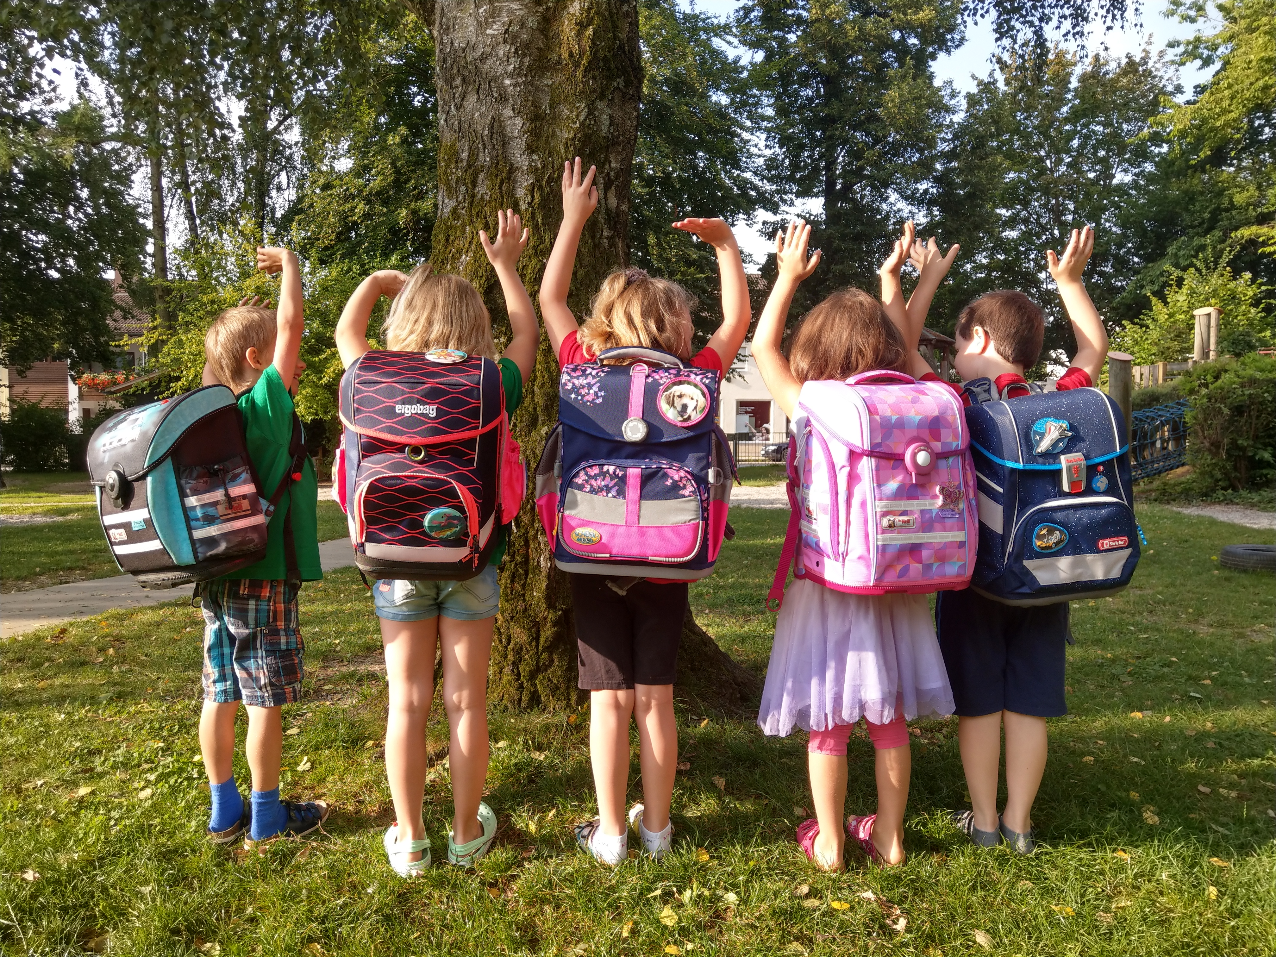
Und „gemeinsam Abschied nehmen“- das feiern unsere Gruppen bei unserem „Rausschmeißfest“. Symbolisch werden die Bärenkinder von den jüngeren Kindern mit einem Tau (Seilziehen) aus der Gruppe gezogen und so aus dem Kindergarten „geschmissen“. Die Schultaschen dürfen mitgebracht und vorgestellt werden. In ihnen können die Kindergartenmaterialien mit nach Hause genommen werden.
Unser Gemeindereferent der Pfarrei St. Pius X. spendet den Schulanfängern den „Abschluss- Segen“ in einer gemeinsamen Andacht am Ende des Kindergartenjahres.

4) Pädagogik der Vielfalt- Organisation und Moderation von Bildungsprozessen.
4.1) Differenzierte Lernumgebung
4.1.1) Arbeits- und Gruppenorganisation
Unsere Einrichtung zeichnet sich durch ihre beiden Stammgruppen aus. Pro Gruppe bieten wir max. 28Kindern Raum zum Spielen und Lernen.
Jede Gruppe ist mit jeweils einer pädagogischen Fachkraft (FK) als Gruppenleitung, einer pädagogischen Ergänzungskraft (EK) und einer pädagogischen Drittkraft besetzt. Derzeit sind bei uns sowohl Teilzeit- als auch Vollzeitkräfte beschäftigt.
Um den Kindern optimal gerecht zu werden, bieten wir Bildungseinheiten für die Gesamtgruppe und ebenso Lernaktivitäten für Kleingruppen an. Dazu unterteilen wir, in der Sonnengruppe bzw. in der Regenbogengruppe:
- Die Mäusekinder/ Die Schmetterlinge (die drei- und vierjährigen)
- Die Rabenkinder/ Die Igelkinder (die Kinder im Jahr vor der Vorschulzeit)
- Die Bärenkinder (die Kinder im Jahr vor der Einschulung)

So gehen die Teilgruppen separat beispielsweise zum Turnen oder in die musikalische Früherziehung und werden somit ihrem Entwicklungsstand entsprechend tätig. Auch die intensivierte Schulvorbereitung im letzten Kindergartenjahr wird im Kreis der Bärenkinder gelebt.
Während des täglichen Gartenaufenthalts kommen die Kinder der gesamten Einrichtung miteinander in Kontakt. Feste im Kirchenjahr (St. Martin, Nikolaus, etc.) werden ebenfalls gruppenübergreifend gefeiert.
Das pädagogische Personal kann seine individuellen Stärken und Interessen jederzeit in die tägliche Arbeit integrieren. So haben wir hauswirtschaftliche, sportliche und musikalische ExpertInnen, die ihre Talente mit den Kindern zusammen gestalten.

4.1.2) Raumkonzept und Materialvielfalt
Die Gruppenräume (mit einer Fläche von ca.50qm) bieten vielfältige Spiel- und Lernumgebungen an. Raum für Rollenspiele (Verkleidungsmaterialien verschiedenster Art, zwei Spielpuppen, Inventar einer Wohnküche, etc.) befindet sich auf einer Galerie. Hier ist der Spielbereich räumlich deutlich vom restlichen Gruppenraum abgetrennt. Ebenso separat genutzt werden kann die Duplo- ecke, die sich unter der Verkleidungsecke befindet.
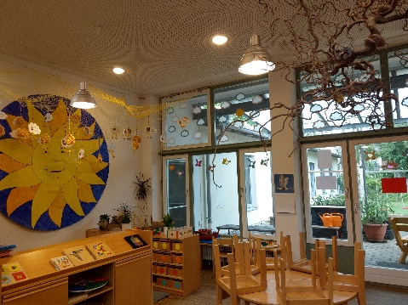
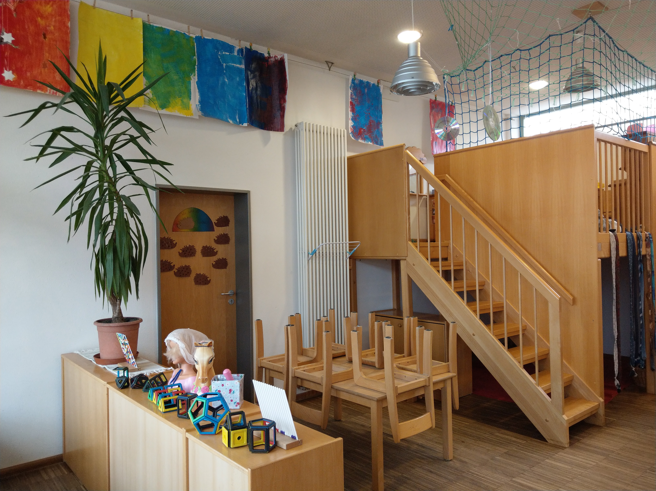

Gesellschafts- und Tischspiele können von den Kindern selbst gewählt und wieder aufgeräumt werden. Hier helfen ihnen visuelle Hinweise (Ampelfarben auf Spielkisten werden zu den entsprechend gleichen Farben im Regal gestellt, Inhalte der Geschirrschränke in der Verkleidungsecke bilden jeweils den aufgeräumten Zustand des Bereichs ab, etc.). Die Selbstständigkeit der Kinder bei der Bewältigung dieser alltäglichen Tätigkeiten steht hier besonders im Fokus.

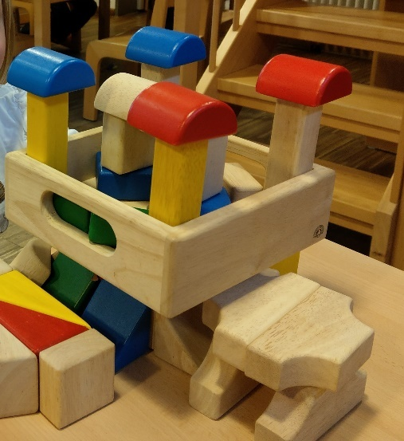
Ein eigener Bereich für Bilderbücher (Lesesofa bzw. ein Bücherregal, welches für die Kinder zugänglich ist) steht stets zur Verfügung.
Die Fenster beider Gruppen sind mit breiten Fensterbrettern ausgestattet, die auf unterschiedlichste Weise (Magnetspiele, Konstruktionsmaterialien, Playmobillandschaften, etc.) von den Kindern genutzt werden können. Auch ein Autoteppich lädt zum Spielen auf dem Boden ein.

Als räumliche Erweiterung zu unserem Gruppenraum dienen die angrenzenden Garderobenräume (hier finden beispielsweise die Morgenkreise statt). Ebenso verfügt jeder Gruppenraum über ein eigenes Intensivzimmer, in welchem Bildungseinheiten der Kleingruppen stattfinden können. Der Turn- und Mehrzweckraum kann gruppenübergreifend genutzt werden. Der Garten ist ebenso eine Lernumgebung, die von unseren Kindern täglich besucht wird.

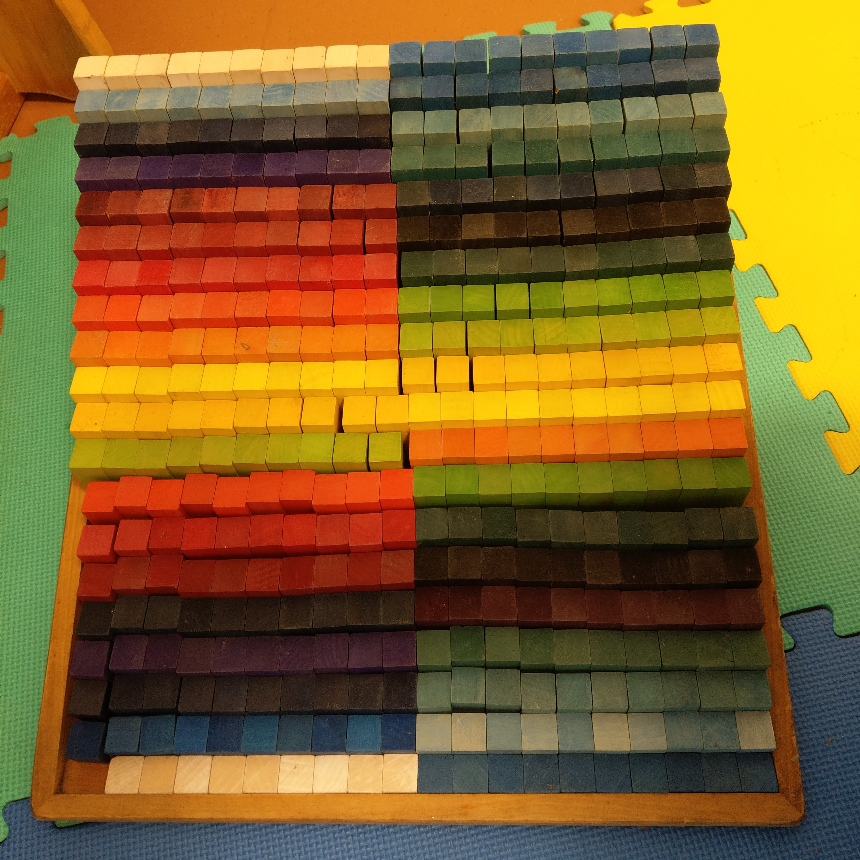
Die Auswahl der Spiele erfolgt über die Kinder. Sie bestimmen, was sie mit wem und wie lange spielen möchten. Unsere Hauptaufgabe hier ist die Spielbegleitung, das Setzen von Impulsen und Unterstützung in Konfliktsituationen.
Je mehr Lernumgebungen angeboten werden und je mehr Kinder miteinander in Kontakt kommen, umso höher ist das mögliche Konfliktpotential. Das Verständnis und die Umsetzung der internen Gruppenregeln spielt hier eine tragende Rolle. Denn in jeder Gemeinschaft gibt es Regeln, die das soziale Miteinander ermöglichen und erleichtern sollen.
Die Gruppenregeln werden stets mit den Kindern während der Morgenkreise besprochen und gegebenenfalls angepasst und weiterentwickelt (Partizipation der Kinder). Die Raumnutzung kann als selbstbestimmt bezeichnet werden.

4.1.3) Klare und flexible Tages- und Wochenstruktur
Ein Tag im Kindergarten St. Pius X.:
- 7.00Uhr- 8.30Uhr: Die Kinder werden in den Kindergarten gebracht
- 8.30Uhr: Beginn der pädagogischen Kernzeit
- Ca. 8.45Uhr: Wir machen gemeinsam Brotzeit
- Ca. 9.30Uhr: Gruppeninterner Morgenkreis
- Ca. 9.45Uhr: Freispielzeit bzw. Durchführung verschiedener Bildungseinheiten oder Gartenaufenthalt
- Ca. 11.30Uhr: Gemeinsames Mittagessen
- 12.30Uhr: Beginn der Abholzeit
- 12.30Uhr- 17.00Uhr: Freie Spielgestaltung, Bastelaktivitäten, Abholzeit
Diese Zeiteinteilung ist als „Eckpfeiler“ unseres Tagesablaufs zu betrachten. Beansprucht ein Bereich etwas weniger oder mehr Zeit, sind wir flexibel und reagieren entsprechend.

Besonders am Herzen liegt uns unsere pädagogische Kernzeit. Diese Zeit wollen wir intensiv mit den Kindern gestalten und erleben, so dass jede Störung eine Unterbrechung unserer Arbeit darstellt.
- Pünktlichkeit beim Bringen der Kinder,
- das Einhalten der Telefonzeiten und
- ein Verzicht auf Termine am späten Vormittag (das Kind wird geholt und im Anschluss wiedergebracht),
gelten als Ausdruck von Wertschätzung den Kindern und uns gegenüber und wird den Eltern deshalb besonders nahegebracht.

In regelmäßigen Teamsitzungen erstellen wir monatlich Rahmenpläne. Aus den Rahmenplänen ergeben sich Wochenpläne, welche die Wochenstruktur der Gruppenarbeit mitgestalten. Da wir beispielsweise in Teilgruppen zum Turnen gehen, benötigt jede Gruppe zwei wöchentliche Tage, an denen der Mehrzweckraum nur der jeweiligen Gruppe „gehört“.
Unsere pädagogische Fachkraft, die die musikalische Früherziehung übernimmt, arbeitet in Teilzeit nur montags- auch hier wird die Wochenstruktur geformt.
Die intensivierte Schulvorbereitung der Bärenkinder benötigt ebenfalls einen festen Platz im Wochenplan.
Feste Bestandteile eines jeden Kindergartentages stellen dar:
- der Morgenkreis
- die gemeinsamen Mahlzeiten (Brotzeit und Mittagessen)
- Rituale während der Übergangssituationen (z.B. das Aufräumen von der Freispielzeit in den Morgenkreis)
Feste Abläufe und Rituale geben Kindern –und auch Eltern- Sicherheit. Sie gewähren eine gewisse Planbarkeit, die in den hektischen, schnelllebigen Zeiten unserer Gesellschaft, den Familien Struktur und Organisation bietet.

4.2) Interaktionsqualität mit Kindern
4.2.1) Kinderrecht Partizipation- Selbst- und Mitbestimmung der Kinder
„Kinder haben das Recht, bei allen Fragen, die sie betreffen, mitzubestimmen und zu sagen, was sie denken. Sie haben das Recht, sich alle Informationen zu beschaffen, die sie brauchen und ihre eigene Meinung zu verbreiten“
(Kinderrechtskonvention vom 20.11.1989)
Daher stellt auch die Partizipation für uns einen wesentlichen Bestandteil unserer pädagogischen Arbeit dar.

Hier spielen die vier Stufen der Partizipation eine bedeutende Rolle:
- Die Kinder werden informiert,
- gehört
- bestimmen mit
- bestimmen selbst.
In Form einer Kinderbefragung können wir den Ist-Stand der Kinder spielerisch abfragen: „Wenn du zaubern könntest, wie würde der Kindergarten aussehen?“ Die Befragung wird gesammelt und ausgewertet. Veränderungswünsche werden ernst genommen und thematisiert.
Die Rubrik „Das macht mich traurig/ wütend…“ ist ein Beschwerdeweg, welcher von uns verantwortungsvoll behandelt wird.

Die Umfrageergebnisse können in den Morgenkreisen besprochen und unter Einbezug der Kinder bearbeitet werden. Aber auch in Teamgesprächen können hier Grundsteine für die Entwicklung neuer pädagogischer Strukturen gelegt werden.

Formen der Entscheidung könnten sein:
- Zufallsentscheidungen (während dem Gesprächskreis bringt ein Kind einen Vorschlag ein, der gleich bei den Kindern auf Zustimmung stößt)
- Mehrheitsentscheidungen (z.B. Zuordnungen mit Legematerial)
- Geheime Abstimmungen (Klebepunkte auf Plakatrückseiten, etc.)
- Offene Entscheidungen (die finale Entscheidung wird vertagt und vorläufige Vorschläge getestet)
Das Spiel der Kinder, die Auswahl von Freunden, die Mahlzeiten, Selbstbestimmung leben, Verantwortung übernehmen und auch aus Fehlern lernen- das wären Bereiche, die durch das aktive Einbeziehen der Kinder gestaltet werden.
Die Kinder lernen, eigene Ideen zu entwickeln und werden von uns dabei unterstützt.

Beispiel aus dem Gruppenalltag:
Die Kinder spielen auf der Fensterbank mit magnetischen Bausteinen. Durch Zufall stellen sie fest, dass Stahlträger in unseren Wänden verbaut sind. Die Magnete bleiben „an der Wand hängen“. Dies wird von den meisten Kindern getestet- das Thema „Magnetismus“ ist somit aktuell und wird mit den verschiedensten Materialien erprobt.
Der Pädagoge Lothar Klein bezeichnet Regeln als „rote(n) Faden im Leben des Dschungels“. Dies sagt für uns aus, dass Regeln im sozialen Miteinander unerlässlich sind. Gerade bei Kindern im Elementarbereich sorgen Regeln und Rituale für eine geordnete Verlässlichkeit, die für Sicherheit im Alltag sorgen. Die Regeln in unserer Einrichtung werden von Kindern und Fachkräften täglich gelebt und regelmäßig besprochen.
Das körperliche Wohl der Kinder soll niemals bedroht werden (auch nicht im Spiel der Kinder untereinander), so dass Regeln im sozialen Miteinander nicht wegzudenken sind. Die Balance von sich anpassen und sich durchsetzen stellt eine tägliche Herausforderung dar. Regeln sollen für alle transparent und leicht verständlich sein- immerhin besuchen Kinder unterschiedlichster Herkunft und Altersstufen unseren Kindergarten. Die Regeln sind allgemein gültig und betreffen jedes Kind gleichermaßen- auch hier finden sich Merkmal der Partizipation wieder, da jedes Kind ein Recht auf Gleichheit hat.

4.2.2) Ko- Konstruktion- Von- und Miteinanderlernen im Dialog
Gerade bei der Gestaltung dieser Gruppenregeln ist der Dialog unerlässlich. Er findet statt:
- Zwischen den pädagogischen Fachkräften
- Zwischen pädagogischen Fachkräften und Kindern
- Zwischen den Kindern
- Zwischen Pädagogischen Fachkräften und Eltern
- Zwischen Eltern und Kindern
Eine offene, wertschätzende Kommunikation öffnet die Türen für Lernen als „Sozialen Prozess“: Wir lernen voneinander und miteinander.

4.3) Bildungs- und Entwicklungsdokumentation für jedes Kind- transparente Bildungspraxis

Die Beobachtung stellt eines unserer wertvollsten Handwerkzeuge dar. Durch Beobachtung
- lernen wir die uns anvertrauten Kinder kennen,
- entwickeln wir ein Gespür für Abweichungen im Verhalten der Kinder
- kommen wir unserem Schutzauftrag gemäß §8a SGB VIII nach,
- können wir Eltern Rückmeldung über den Tag des Kindes geben.
- haben wir in Teamgesprächen eine Grundlage für Fallbesprechungen, uvm.
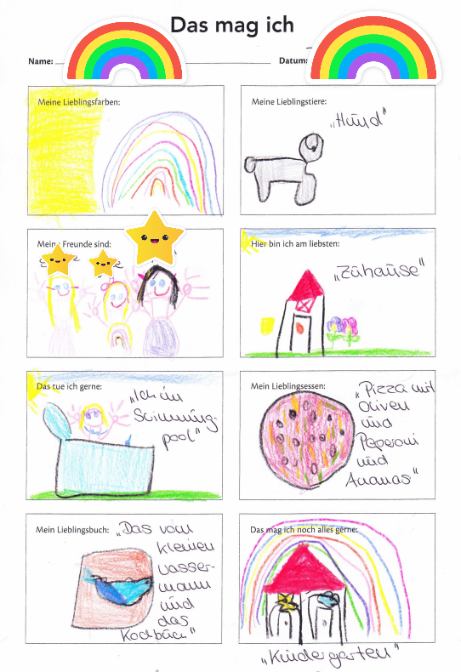
PERIK, SELDAK (Sprachstanderhebung bei deutschsprachigen Kindern) und SISMIK (Sprachstanderhebung bei Kindern mit Migrationshintergund) werden für Kinder ab vier Jahren jährlich ausgefüllt. Als Zeitpunkt bietet sich hier das Frühjahr an: die Eingewöhnung ist in der Regel abgeschlossen, die Kinder haben sich gut bei uns eingelebt und sind uns bereits so gut bekannt, dass wir deren Spiegelbild schriftlich festhalten können.
Ab dem ersten Kindergartentag wird für jedes Kind eine Mappe angelegt, in welcher Bastelarbeiten, Werke mit verschiedenen Maltechniken, etc. aufbewahrt werden.

Neigt sich die Kindergartenzeit dem Ende zu und die Kinder schauen sich selbst ihre Sammelmappen an, können sie selbst ihre Entwicklung der letzten Jahre feststellen. Stolz bemerken sie, was sie nun schon alles können und wie anders alles noch war „als ich noch ein Schmetterling war“.
Im Rahmen der Schulvorbereitung erstellen wir eine „Erinner- Dich- Mappe“, hier werden Portfolioseiten („Das bin ich“, „Meine Freunde sind“, etc.) von den Kindern gestaltet.
Auch eine Kinderbefragung (Form der Partizipation) ist hier fester Bestandteil. Die Auswertung dieser Befragung spiegelt uns die Zufriedenheit der Kinder bezüglich Räumlichkeiten, Spielangebote, etc. wieder.
Geburtstagsfeiern, Feste, Alltagssituationen- wir dokumentieren und halten viele Erlebnisse photographisch fest. In digitalen Bilderrahmen gewähren wir Eltern einen Einblick in unseren Gruppenalltag.
Unter Beachtung des Datenschutzes und mit Einverständniserklärung aller Familien sammeln wir die Fotos des Kindergartenjahres auf einer BilderCD. Bei der Erstellung der CDs sind die Kinder beim Aussuchen der Bilder beteiligt und erleben somit die letzten Monate noch einmal revue. Auch hier können Entwicklungsschritte der Kinder von ihnen selbst erkannt werden.

Als Grundlage für Entwicklungsgespräche können Alltagsbeobachtungen oder ein zusätzlicher Beobachtungsbogen als Gesprächsgrundlage dienen.
Besteht bei einer Familie der Verdacht auf eine mögliche Kindeswohlgefährdung, so sind wir im Rahmen unseres Schutzauftrages nach §8a SGB VIII zu einer Dokumentation verpflichtet.
Die Gefährdungseinschätzung bildet für uns die Grundlage für mögliche weitere Interventionen. Dokumentationen, die aus Gründen des Kinderschutzes angefertigt werden, werden in der Einrichtung dauerhaft (d.h. bis das betroffene Kind das 18. Lebensjahr vollendet hat) in einem separaten Ordner verwahrt. Die Aufbewahrungsfristen für die alljährlichen Dokumentationsunterlagen enden ein Jahr nachdem das Kind die Einrichtung verlassen hat.

- Kompetenzstärkung der Kinder im Rahmen der Bildungs- und Erziehungsbereiche
5.1) Angebotsvielfalt- vernetztes Lernen in Alltagssituationen und Projekten im Fokus
Wir möchten unseren Kindern eine Vielfalt von Möglichkeiten, sich selbst kennenzulernen anbieten. Hier können eigene Fähigkeiten und Talente ebenso wie persönliche Herausforderungen erkannt und vertieft werden.
Jeder Kindergartentag stellt eine neue Bildungseinheit dar. In Kindergartengruppen treffen unterschiedlichste Charaktere, Einstellungen und Stimmungen aufeinander, die für abwechslungsreiche Herausforderungen sorgen. Der soziale, emotionale und sprachliche Bildungsbereich erscheint wie ein „roter Faden“ im täglichen Miteinander.
Die genaue Vernetzung von „Alltagssituation“ und „Bildungseinheit“ wird im Folgenden dargestellt.

5.2) Vernetzte Umsetzung der Bildungs- und Erziehungsbereiche
Die nun aufgeführten Bildungs- und Erziehungsbereiche, welche die Grundlage für jede unserer pädagogischen Handlungen bilden, können nicht als separate Einzelbestandteile betrachtet werden. Vielmehr ist die tatsächliche Vernetzung dieser Bereiche unser Hauptanliegen, um den Kindern eine ganzheitliche Bildung zu ermöglichen. Der sprachliche Bildungsbereich -beispielsweise- erstreckt sich durch alle anderen Bildungsbereiche. Ohne Kommunikation und dem verbalen Austausch wäre ein gemeinsamer Kindergartentag unmöglich. Einen zweiten Grundpfeiler aller Bereiche stellt der Bereich „Emotionalität, soziale Beziehungen und Konflikte“ dar. Denn unterschiedliche Persönlichkeiten, Altersstufen und Entwicklungsstände erfordern unterschiedliche Begegnungsmöglichkeiten auf sozialer Ebene. Ähnlich wie bei diesen beiden Bildungsbereichen verhält es sich in beinahe mit allen anderen Bereichen auch.
Wir wollen in diesem Kapitel einige Beispiele aus unseres pädagogischen Alltags vorstellen.

5.2.1) Werteorientierung und Religiosität
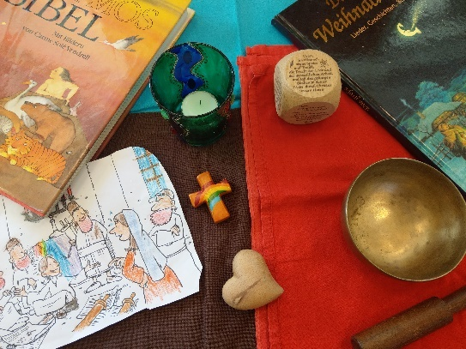
Da wir ein katholischer Kindergarten sind, steht bei uns besonders die Vermittlung christlicher Werte im Vordergrund. Unsere Gruppen setzen sich aus Kindern verschiedenster kultureller Herkunft zusammen. Gegenseitige Wertschätzung, Toleranz, Akzeptanz und Respekt sind hier Voraussetzung für ein harmonisches Miteinander. Religiöse Symbole –wie unsere Gruppenkerze oder auch das Kreuz- begleiten uns täglich.

Religion wird bei uns gelebt durch:
- Die Gestaltung kirchlicher Feste im Jahreskreis
- Tägliche (Tisch-)Gebete
- Religiöse Lieder
- Erzählen von Legenden und Bräuchen aus dem Leben der Heiligen (z.B. Barbarazweige in der Adventszeit)
- Vermittlung christlicher Werte (z.B. Teilen wie St. Martin)
- Kennenlernen verschiedenster Glaubensrichtungen
- Andachten in der Pfarrkirche St. Pius X.
- Im täglichen Beisammensein als Kindergartengruppe
- Leben und Gesundheit von Mensch und Tier achten
- Gegenseitige Hilfeleistung (Ko- Konstruktion)
- WIR sind füreinander da

5.2.2) Emotionalität, soziale Beziehungen und Konflikte
Kindergartenkinder kommen –teilweise- das erste Mal außerhalb der Familie mit anderen Kindern in Kontakt. Erste Freundschaften werden geschlossen, das Meistern mancher Konfliktsituation wird erprobt. Sich selbst durchsetzen und sich gleichzeitig in ein soziales Gruppengebilde einfügen- das sind Herausforderungen, welche sich beinahe täglich stellen. Der Bayerische Bildungs- und Erziehungsplan spricht an dieser Stelle von „emotionaler und sozialer Erziehung als Kernbereich der Elementarpädagogik“(vgl. S.178).
Wie bereits unter 5.2.1 dargestellt bestimmt der emotionale und soziale Bildungsbereich beinahe die gesamte frühkindliche Entwicklung. „Fehler machen“ ist erlaubt, denn aus ihnen gewinnen wir wichtige Grunderfahrungen über uns selbst und auch über sachliche Verhältnismäßigkeiten.
Emotionen leben, ausdrücken und verbalisieren können und dürfen- dies sind bedeutsame Aspekte der Präventionsarbeit im Rahmen des Kinderschutzes. Wer seinen Körper und auch seine emotionale Befindlichkeit lebt und ausdrücken kann, kann gestärkt ins Leben starten und somit durch das Leben gehen.
Wir leben diesen Bildungsbereich besonders durch:
- Gefühle zulassen und ausleben dürfen
- Gefühle miteinander leben- miteinander lachen und weinen
- Trauer zulassen, besprechen und trösten
- Negative Emotionen gibt es nicht- Tränen und Wut sind erlaubt (wir lernen damit umzugehen)
- Konflikte werden bewältigt (wir unterstützen hier)
- Spielpartner und Freunde sucht sich jedes Kind selbst
- Zusammenhalt und Zusammenarbeit stärken (durch Ausflüge, Projekte, etc.)
- WIR leben miteinander, nicht gegeneinander

5.2.3) Sprache und Literacy
Die sprachlichen Fähigkeiten des Kindes entwickeln sich besonders während der Kindergartenzeit.

„Sprache“ stellt ein Hauptkriterium für die Schulfähigkeit eines Kindergartenkindes dar- sie dient als Vorläuferkompetenz für den späteren Lese- und Schrifterwerb.
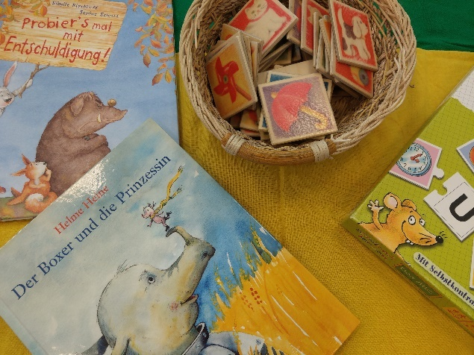
Sprachliche Ausdrucksmöglichkeiten ermöglichen dem Kind, sich seiner Umwelt mit seinen Bezugspersonen mitzuteilen- Bedürfnisse und Wünsche werden formuliert.
Sprachbarrieren, die besonders Kindern mit nicht deutschsprachiger Herkunft bekannt sind, möchten wir abbauen.
Laut Kinderschutzstatistiken sind Kinder, die sich sprachlich solide ausdrücken können, weniger interessant für mögliche Täter.
Zur sprachlichen Bildung bieten wir an:
- Geschichten, Lieder, Gedichte, Fingerspiele, Verse, Abzählreime, Märchen, Rätsel, Ratespiele
- Erzählkreise
- Spezielle Geburtstags- und Adventsgeschichten
- Bilderbuchbetrachtungen
- Nacherzählungen
- Endlosgeschichten während dem Morgenkreis
- Sprachspiele „Ich packe meinen Koffer…“ „Zwei Elefanten…“, etc.
- Sprechzeichnen
- Texte lernen (Fürbitten, Muttertagsgedichte, etc.)
- Yoga mit passenden Versen
- Gezielte Gespräche
- Vorkurs Deutsch 240 der Grundschule Mößling

An Entwicklungsgesprächen oder Elternabenden dürfen -für Familien mit Migrationshintergrund- gerne Dolmetscher teilnehmen.

Unserer Funktion als sprachliches Vorbild sind wir uns bewusst und integrieren unsere sprachlichen Fähigkeiten in die pädagogische Begleitung des Kindes.

5.2.4) Digitale Medien
Die Digitale Bildung zählt zu den Grundrechten der Kinder und ist auch seit 2016 im BayBEP verankert. Dort heißt es:
„Kinder bei der Entwicklung von Medienkompetenz zu unterstützen ist eine eigenständige Bildungs- eine Querschnittsaufgabe(…)“ (vgl. S.222f.)

Die Auswahl der digitalen Medien, welche wir den Kindern in den Gruppen anbieten, erfolgt nach pädagogischen Gesichtspunkten: Stellen wir den Kindern das Hörspiel der beliebten animierten Zeichentrickserie, die jeden Nachmittag konsumiert wird, oder die Vertonung von Märchen bzw. Kinderliteraturklassikern zur Verfügung?

Hier kommen die Kinder mit digitalen Medien in Berührung:

- Umgang mit digitalen Fotogeräten: wir halten Geburtstagsfeiern, Ausflüge, Alltagssituationen mit gruppeninternen Fotogeräten fest. Wenn wir zum Ende des Kindergartenjahres die FotoCDs –unter Einhaltung der Datenschutzrichtlinien- erstellen, können die Kinder die Übertragung der Bilder von Kamera auf Notebook und von dort auf den Fotorohling mit verfolgen und können so erste technische Zusammenhänge erkennen.
- Nach Ausflügen, etc. halten wir die Erlebnisse der Kinder digital fest- die Kinder diktieren ihre persönlichen Highlights. Die Kinder erkennen, dass Sprache auch technisch in Schrift „umgewandelt“ werden kann.
- Um unsere päd. Arbeit sichtbar werden zu lassen, arbeiten wir mit digitalen Bilderrahmen- auch hier wohnen die Kinder der Medienübertragung bei. Die digitalen Bilder können so von den Eltern in Bring- und Abholsituationen betrachtet werden.
- In Morgenkreise und in den Gruppenalltag bauen wir ein: CDPlayer, Kassettenrekorder, Radio
- Ein Taschenrechner mit digitaler Anzeige steht stets zur Verfügung
- Bei unseren „Mitbringtagen“ jeden Montag, bringen die Kinder „Tonieboxen“ oder „TipToiBücher mit. Hier können sie ihre digitalen Fähigkeiten präsentieren
- Seit kurzem verfügt unser Kindergarten auch über eine eigene TonieBox, welche die Kinder selbst bedienen können.

Der selbstständige Umgang mit diesen Medien steht für uns stets im Fokus, verdeutlichen wollen wir dies am Beispiel der „Tonie- Box“.
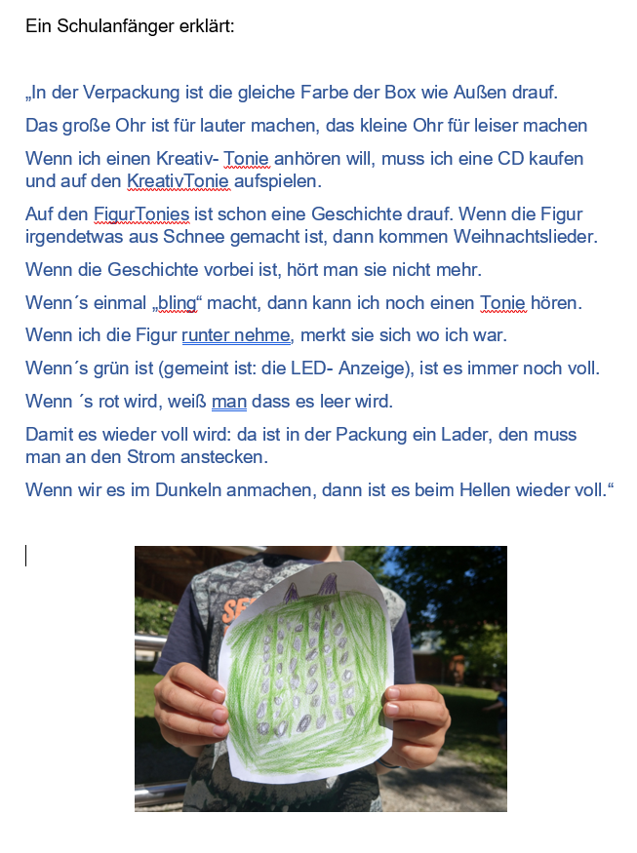

5.2.5) Mathematik, Informatik Naturwissenschaften und Technik (MINT)
Im Bildungsbereich MINT begegnen wir den Kindern täglich durch das Angebot von:
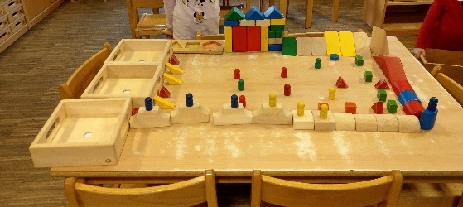
- Konstruktionsmaterialien verschiedenster Art (Lego, Duplo, Aximo, Bausteine, geometrische Schaumstoffelemte, Steckverbindeungen, etc.)
- Puzzlen
- Würfel- und Gesellschaftsspielen

Zahlen begleiten uns zu jeder Zeit uns im Gruppenalltag (beinahe) überall:
- Wie viele Kinder besuchen unsere Gruppe?
- Wie viele Kinder sind heute da und wer fehlt?
- Wie viele Teller und Gläser brauchen wir zum Herrichten des Brotzeittisches?
- Wir backen etwas…was benötigen wir und wie viel davon?
- Wir bauen einen Stuhlkreis- wie viele Stühlen brauchen wir?

Auch wiederkehrende Regelmäßigkeiten lernen wir bereits kennen:
- In welcher Reihenfolge gestalten wir unseren Tages- oder Wochenablauf?
- Wenn ich gespielt habe, räume ich wieder auf!

Der Naturwissenschaftliche Bildungsbereich begegnet uns vor allem:
- Beim Miterleben der Jahreszeiten mit ihren jeweiligen Merkmalen (Wetter, Temperatur, etc.)
- Wie entsteht Schnee und wann erscheint ein Regenbogen?
- „Wenn, dann“ Zusammenhänge werden erkannt
- Was sind Grundfarben und wie kann ich sie mischen?

Informatik und Technik stehen hier auch in engem Zusammenhang mit der Verwendung digitaler Medien (siehe 5.2.4).
- Welcher Lichtschalter ist für welche Beleuchtung zuständig?
- Warum funktioniert der CDPlayer nicht ohne Strom?

Die Antworten auf alle diese Fragen werden im Kindergarten beinahe täglich im Miteinander gestellt und beantwortet. Besonders liegt uns hier die Selbsttätigkeit der Kinder am Herzen. Wenn ein Tisch von Kinderhand gedeckt wird, so werden auch die dafür notwendigen Gedanken dazu vom Kind getroffen. Gerade in diesem Bereich trifft folgendes Zitat von Konfuzius (551- 479 v.Chr.) immer wieder zu:

„Sag es mir- und ich werde es vergessen.
Zeig es mir und ich werde es vielleicht behalten.
Lass es mich tun und ich werde es können!“

5.2.6) Umwelt- Bildung für nachhaltige Entwicklung (BNE)

Das Erlernen eines respektvollen Umgangs mit Mensch, Tier und der Umwelt, in welcher wir leben- diese Aspekte enthält BNE.
Wir vermitteln den Kindern die hohe Wertigkeit der Umwelt durch:

- Bewusste Mülltrennung während der Mahlzeiten
- Lebensmittel werden nicht weggeschmissen
- Mit Lebensmitteln spielen wir nicht- wir verzichten auf Kartoffeldruck und benutzen stattdessen Korken
- „So viel ich möchte, wenn ich es auch esse“- dieses Motto begleitet uns am Buffet zu besonderen Anlässen (z.B. Faschingsfeier)
- Wir sind uns unserer Vorbildfunktion bewusst
- Achtung vor Mensch und Tier (auch vor der Feuerwanze im Garten) liegen uns am Herzen
- Basteln mit Klopapierrollen oder Eierkartons- vermeintliche Abfälle können wiederverwertet werden
- Materialien werden nicht unachtsam weggeschmissen (Malpapier, etc.)
- Wir verzichten nach Möglichkeit auf Plastikverpackungen (Brotzeitdosen statt Folie, etc.)
- Strom- und Wasserverbrauch bewusst regulieren (Wenn ich die Bauecke zuletzt verlasse, schalte ich das Licht aus)
- Naturbetrachtungen in unserer direkten Umgebung oder auch im Bilderbuch
- Gartenaufenthalt bei allen Witterungen und Jahreszeiten (Ich gebe auf mich acht und trage wetterentsprechende Kleidung, im Sommer brauche ich eine Sonnencreme, etc.)

5.2.7) Musik, Ästhetik, Kunst und Kultur
Gemeinsames Singen und Musizieren stärkt die Gemeinschaft. Durch Musik und Kunst kann die innere Gefühlswelt nach Außen transportiert und somit verarbeitet werden. Bildnerische Fähigkeiten ermöglichen den Ausdruck von Emotionen, besonders dann, wenn die sprachlichen Fähigkeiten dazu noch nicht ausreichend vorhanden sind.
Durch die feste Integration von Malbereichen in den Gruppen, die jederzeit frei zugänglich sind, kann jedes Kindergartenkind kreativ tätig werden. Hier bieten wir an:
- Unterschiedliche Materialien (Bunt- und Filzstifte, Stempelfarben, Wachsmalkreiden, etc.)
- Verschiedene Papiersorten (Geschenkpapierreste, Kartonagen, Transparentpapier, etc.)
- Vermittlung vielfältiger Gestaltungstechniken (Drucken, Murmelbilder, Farbschleuder, Wasserfarben, etc.)

Die Werke der Kinder werden wertgeschätzt. Zur Aufbewahrung besitzt jedes Kind ein eigenes geschlossenes Malfach gekennzeichnet durch sein Eigentumszeichen.
Maltechniken, die von uns begleitet werden, werden „ausgestellt“ und nach kurzer Zeit in die Sammelmappen der Kinder einsortiert.
Der ästhetische Bereich kann sich durch die freie künstlerische Aktivität der Kinder entwickeln und festigen (Lieblingsfarben, Musterfavoriten, etc.).

Auch das Gefühl für Kultur und Heimat wird durch das Thematisieren von Brauchtum (in unserer, sowie in anderen Kulturen) sensibilisiert. Der bayerische Dialekt -in Kombination mit der hochdeutschen Sprache- lässt ebenfalls Heimatzugehörigkeiten zu.

- Warum trägt deine Mama ein Kopftuch?
- Warum essen Muslime kein Schweinefleisch?
- Was bedeutet das Kreuz?
- Welche Sprachen kannst du alles?
Kinderfragen dieser Art sorgen für spannenden Klärungsbedarf.

5.2.8) Gesundheit, Bewegung, Ernährung, Entspannung und Sexualität
Essen und Schlafen stellen Grundbedürfnisse eines jeden Menschen dar und bedürfen deshalb von Geburt an besonderer Sorgfalt. Essen und Schlaf sind lebensnotwendige Abläufe, ohne die wir nicht existieren könnten. Daher gilt es in jeder Entwicklungsphase, das Kind altersentsprechend aktiv werden zu lassen.
- Die Entwicklung von Hunger- und Sättigungsgefühlen
- Sich eine „Auszeit“ gönnen
- Den eigenen Körper wahrnehmen und auch benennen können
- Sich auch „auspowern“ dürfen

Besonders in diesen Bereichen können Erwachsene als Impulsgeber und Wegweiser fungieren. Durch vielfältige Angebote können wir Anregungen anbieten, durch welche die Kinder lernen, mit sich selbst sorgsam umzugehen
- Die Zubereitung gesunder Speisen und Getränke
- Eigenes Anpflanzen von Beeren, Gemüse oder Kräutern
- Süßigkeiten zu besonderen Anlässen (Geburtstage, etc.) genießen
- Entwicklung der Speisepläne durch unsere KiTa- Küche
Die Ernährung der Kinder ist entscheidend für deren Entwicklung und Gesundheit in späteren Jahren, daher wollen wir die Grundzüge einer ausgewogenen und abwechslungsreichen Ernährung vermitteln.
Die hohe Bedeutung von Bewegung erstreckt sich durch alle Bildungsbereiche:
- Körperliche Fitness,
- angeregte Lern- und Denkprozesse,
- Gefühle ausleben,
- kognitives „begreifen“ durch körperliches „be- greifen“ ,
- Betonung sozialer Verhaltensweisen.
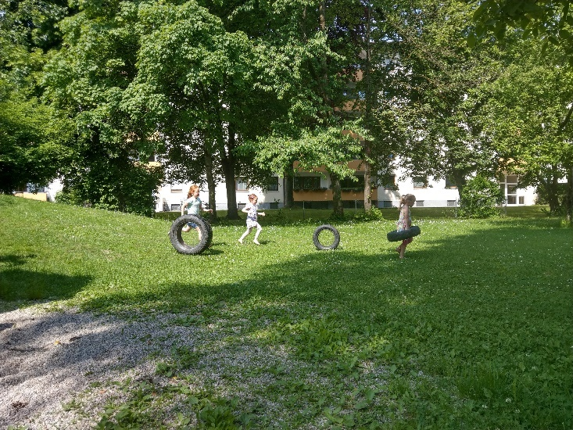
Regelmäßige Gartenaufenthalte, Spaziergänge und sportliche Aktivitäten stellen somit die Basis einer gesundheitsbewussten Lebensweise dar.

Eine positive Grundeinstellung zum eigenen Körper stärkt grundlegend die Persönlichkeit des Kindesund wirkt somit möglichen Täterstrategien entgegen.
Wenn wir von kindlicher Sexualität sprechen, dann wissen wir, dass diese Form der Sexualität nichst mit der Sexualität der Erwachsenen zu tun hat. Bei Kindern geht es hier um zwei Basiserfahrungen: das „Wohlsein“ und das „Unwohlsein“. Das Kind sucht körperliche Nähe, weil es den Wunsch nach Geborgenheit, Sicherheit und Schutz sucht. Die kindliche Sexualität geschieht unbefangen, der eigene Körper wird erkundet und kennen gelernt. (Quelle: „Schutzkonzepte in Kindertagesstätten“- Weiterbildung der Caritas, 2019)
Wir unterstützen die Kinder bei der Entwicklung einer gesunden Sexualität, indem wir ihnen helfen:
- Eigene Grenzen kennenzulernen
- Nähe und Distanz kennen, einschätzen und auszuleben
- Partizipation zu leben
- Unterschiede zwischen Jungen und Mädchen zu erkennen (z.B. Stoffpuppen mit Geschlechtsmerkmalen in der Puppenecke)
- Fragen der Kinder offen und ehrlich zu beantworten
- Erklärungen fachlich, sachlich gestalten (Korrekte Benennung der Körperteile, etc.)

5.2.9) Lebenspraxis
Das bereits aufgeführte Motto „Hilf mir, es selbst zu tun“ (Maria Montessori) bestimmt ebenso den lebenspraktischen Bildungsbereich. Die aktive Teilhabe am Gruppengeschehen findet bei uns besonders statt:
- Spielebereiche selbstständig aufräumen
- Am Maltisch: Papierreste selbstständig zusammen kehren- Schaufel und Besen stehen frei zugänglich im Gruppenraum
- Mithilfe bei Gartenarbeit (Laubrechen im Herbst, Pflege der Zimmerpflanzen, etc.)
- Toilettentraining
- Hygieneregeln einüben (Niesen, husten, Hände waschen))
- Hauswirtschaftliche Aktivitäten
- Selbstständiges Umziehen (wetterentsprechende Kleidung vor Gartenaufenthalten, etc.)
- Tägliche Abläufe bzw. Abläufe im Jahreskreis kennenlernen
- Kommunikative Fertigkeiten ausbauen, etc.

- Kooperation und Vernetzung- Anschlussfähigkeit und Bildungspartner unserer Einrichtung

6.1) Bildungs- und Erziehungspartnerschaft mit den Eltern

Die Institution „Kindergarten“ ist eine familienergänzende Einrichtung. Durch das Angebot zahlreicher Aktivitäten unterstützt sie die Entwicklung einer positiven und soliden Bildungs- und Erziehungspartnerschaft zwischen Kindergarten und Familien.
Gegenseitiges Vertrauen und eine offene Kommunikation sowie Transparenz im Umgang miteinander sind grundlegend für das Gelingen einer solchen Erziehungspartnerschaft.

6.1.1) Eltern als Mitgestalter

Die Bildung eines Elternbeirates ist u.a. im Bayerischen Kinderbildungs- und Betreuungsgesetz folgendermaßen verankert:
„Zur Förderung der besseren Zusammenarbeit von Eltern, pädagogischem Personal und Träger ist in jeder Kindertageseinrichtung ein Elternbeirat einzurichten“ (BayKiBiG Art.11).

Im dritten Quartal des Kalenderjahres findet deshalb bei uns ein Elternabend statt. Neben Informationen zum aktuellen Gruppenstand und zur Jahresplanung, findet hier auch die alljährliche Elternbeiratswahl statt. Der Elternbeirat (EBR) des letzten Kindergartenjahres wird eingeladen um den jährlichen Tätigkeitsbericht –und somit die Aufgabenbereiche des EBRs- zu präsentieren.
In regelmäßigen Sitzungen des EBR werden z.B.
- Feste und Feiern geplant
- Anliegen und Wünsche gehört und behandelt
Vor dem Beschluss von wichtigen Entscheidungen wird der EBR von Leitung und Träger informiert und angehört.
Da uns die Meinung der Eltern sehr am Herzen liegt, bekommen sie einmal pro Jahr die Gelegenheit an unserer Elternbefragung teilzunehmen. Hier können Meinungen und Wünsche geäußert werden. Konstruktive Kritik wird von uns entgegengenommen und sorgfältig reflektiert.

6.1.2) Differenziertes Angebot für Eltern und Familien
Um den täglichen Kontakt zu unserer Elternschaft sind wir sehr bemüht. Durch tägliche Tür- und Angelgespräche lernen wir uns gegenseitig kennen und schaffen eine vertrauensvolle Basis für eine erfolgreiche Bildungs- und Erziehungspartnerschaft.
Terminierte Elterngespräche finden statt und können individuell mit Dolmetschern (Familien mit Migrationshintergrund oder auch Familien deren Muttersprache die Gebärdensprache ist) begleitet werden.
Elterninfobriefe werden entweder in Papierform mitgegeben oder per Email versendet.
Um unsere pädagogische Arbeit transparent und sichtbar werden zu lassen, arbeiten beide Gruppen mit digitalen Bilderrahmen, die die aufregendsten Kindermomente abbilden.
Unser Wochenplan sowie unsere Aushänge informieren über aktuelle Themenschwerpunkte.
Elternabende finden zu Beginn des Kindergartenjahres statt und auch zum Thema „Schulfähigkeit“ informieren wir jährlich.
Feste im Kirchenjahr werden gemeinsam gefeiert- meist in Form einer Andacht in unserer Pfarrkirche.
Im jährlichen Wechsel bieten wir entweder einen Eltern-Kind- Ausflug oder ein Sommerfest an.
Aufführungen der Kinder können in den Andachten oder auch bei der Sommerfestaufführung besucht und bestaunt werden.

6.2) Partnerschaften in außerfamiliären Bildungsorten
Multiprofessionelles Zusammenwirken mit psychosozialen Fachdiensten
Wir kooperieren mit:
…Erziehungsberatungsstellen
…AWO- Frühförderstelle Mühldorf am Inn
…Logopäden und Ergotherapeuten
…Zentrum für Kinder und Jugendliche e.V. Altötting (SPZ)
Kooperation mit Tagespflege, anderen Kitas und Schulen
Unser Netzwerk besteht aus:
…Grundschule Mößling
…Fachakademie für Sozialpädagogik Mühldorf am Inn
…Fachakademie für Sozialpädagogik Seligenthal, Landshut
…Berufsfachschule für Kinderpflege Mühldorf am Inn
…Technische Hochschule Rosenheim, Campus Mühldorf am Inn
…Städtische Musikschule Mühldorf am Inn
…KiTa- Verbund: Katholischer Kindergarten St. Peter und Paul, Kath. Kindergarten St. Nikolaus, Kath. Kinderwelt St. Laurentius, Kath. Kinderkrippe St. Pius X.
…Kirchenstiftung St. Peter und Paul
…Kirchenstiftung St. Pius X.

Öffnung nach außen- unsere weiteren Netzwerkpartner im Gemeinwesen
…Amt für Jugend und Familie Mühldorf am Inn
…Gesundheitsamt Mühldorf am Inn
…Erziehungsberatungsstellen
…Zahnärzte, Kinderärzte, Polizei, Feuerwehr, Abfallwirtschaft…

6.3) Soziale Netzwerkarbeit bei Kindeswohlgefährdungen
Besteht der Verdacht oder gar eine tatsächliche Kindeswohlgefährdung bei einem der uns anvertrauten Kinder, so tritt unser Schutzauftrag gemäß §8a SGB III in Kraft. Das Wohl des Kindes steht für uns an allererster Stelle. Um hier kompetent und professionell arbeiten zu können, sind die Netzwerkstrukturen, die nun durchlaufen werden, von größter Bedeutung.
Das Handbuch zum Thema Kinderschutz, welches das Landratsamt Mühldorf den Einrichtungen zur Verfügung stellt, leistet einen großen Beitrag zur Interaktion in Notfällen.

7)Unser Selbstverständnis als lernende Organisation

7.1) Unsere Maßnahmen zur Qualitätsentwicklung

Wir haben teilgenommen: PQB- Prozess (Juli 2018- Dezember 2020)
Pädagogische Qualitäts Begleitung
„Gelungene Interaktionen sind in der frühen Kindheit für die Bildungsprozesse bedeutsam und stärken Kinder in ihrer sozialen, emotionalen, sprachlichen und kognitiven Kompetenzentwicklung“ (Staatsinstitut für Frühpädagogik: PQB-Qualitätskompass- Erprobungsversion Stand Dezember 2018, Seite1)
Da diese Interaktionen für die kindliche Entwicklung prägend sind haben wir uns als KindergartenTeam zusammen mit der PQB- Beauftragten des Landratsamtes Mühldorf –Frau Hacker- auf den Weg gemacht und unsere alltägliche, pädagogische Arbeit analysiert.
Diese Analyse erfolgte –basierend auf dem Qualitätskompass- in sieben Schritten.

- Schaffen von Sicherheit und Vertrauen:
- Formulieren des Prozessthemas
- Beschreiben der aktuellen Situation
- Reflektieren der aktuellen Situation
- Planen von Veränderungen
- Erproben
- Reflektieren des Veränderungsprozesses
(Quelle: „Das sieben Schritte Modell des PQB Prozessthemas“ entnommen dem PQB- Qualitätskompasses)

7.2) Weiterentwicklung unserer Einrichtung- geplante Veränderungen

Mit Kritik gehen wir selbstreflektiert um. Eltern und Kinder dürfen sich mit ihren Anliegen jederzeit an uns wenden. In der jährlichen Befragung können Wünsche und Anliegen auch schriftlich festgehalten werden.
Über konstruktive Kritik wird in unseren Teamsitzungen gesprochen.
Erster Ansprechpartner bei Beschwerden ist das jeweilige Gruppenteam. Themen, die die Einrichtung als „Ganzes“ betreffen werden zudem mit der Einrichtungsleitung besprochen. In manchen Bereichen kann auch der Träger miteinbezogen werden. Zeitnahe Gespräche sind hier besonders wichtig.
Der offene und ehrliche Umgang miteinander spielt vor allem in der Erziehungspartnerschaft mit Eltern eine tragende Rolle.
Auch haben wir einen erneuten PQB-Antrag gestellt und möchten uns im Bereich „Mitbestimmungs- und Beschwerdemöglichkeiten für Kinder“ im Frühjahr 2022 weiterentwickeln.
Über was dürfen sich Kinder, Eltern und Mitarbeiter beschweren und wie können diese Wege gestaltet und miteinander gemeistert werden- hier wollen wir mit Hilfe unserer PQB- Beauftragten und dem Qualitätskompass ein allgemein gültiges Konzept entwickeln.
In regelmäßigen Teamsitzungen tauschen wir uns fachlich aus und planen unsere pädagogische Arbeit.
Fortbildungen werden regelmäßig wahrgenommen, die Themenauswahl wird von der teilnehmenden Fachkraft selbst getroffen.
Derzeit ist ebenso die Entwicklung eines einrichtungsspezifischen Schutzkonzeptes Bestandteil unserer pädagogischen Arbeit.
Kinderschutz und Prävention sind Themen, die uns in unserem pädagogischen Alltag immerwährend begleiten. Wir unterstützen die Kinder dabei, zu selbstständigen, eigenverantwortlichen Persönlichkeiten zu werden. All dies wollen wir bis Herbst 2021 schriftlich verankern.
Unser Internetauftritt (www.kath-kita-muehldorf.de) soll in den nächsten Monaten aktualisiert werden.

- Quellenangaben zu den rechtlich- curricularen Grundlagen für bayerische Kitas

Zentrale Rechtsgrundlagen:
- UN- Kinderrechtskonvention (UN-KRK)
- Achtes Buch Sozialgesetzbuch- Kinder- und Jugendhilfe (SGB VIII)
- Bundeskinderschutzgesetz (BKSG)
- Gesetz zur Kooperation und Information im Kinderschutz (KKG)
- Bayerisches Gesetz zur Bildung, Erziehung und Betreuung von Kindern
(BayKiBiG)
- Verordnung zur Ausführung des Bayerischen Kinderbildungs- und betreuungsgesetzes (AVBayKiBiG)

Curriculare Grundlagen:
- Die Bayerischen Leitlinien für die Bildung und Erziehung von Kindern bis zum Ende der Grundschulzeit (BayBL)
- Der Bayerische Bildungs- und Erziehungsplan für die Kinder in der Tageseinrichtung bis zur Einschulung (BayBEP)
- PQB- Qualitätskompass- Instrument zur Beobachtung und Reflexion von Interaktionsqualität in Kindertageseinrichtungen
- 24 Beispiele guter Praxis zu den Bayerischen Bildungsleitlinien
- Erzbischöfliches Ordinariat München Freising, Hauptabteilung Kindertageseinrichtungen, Abteilung Pädagogik der frühen Kindheit

Weiter Quellenangaben:
- Seminarunterlagen: „Schutzkonzepte in der KiTa“ (2019Caritasinstitut)
- „Partizipation im Kinderschutz“ (2016, Caritasinstitut)
- „Sexualerziehung- und Entwicklung“ (2016, Caritasinstitut)
- Schulfähigkeit im Kindergarten (2013, Caritasinstitut)
- „Basiskompetenzen“ (Hagemann (Hrsg.) 2017, Pädagogik, Psychologie für sozialpädagogische Erstausbildung Bildungsverlag EINS Westermann Kap.11)
- Fassung der Kindergartenkonzeption von 2019
- 2020.10.08_muster-interventionsplaene.pdf (eomuc.de)
- Sage es mir, und ich werde es vergessen. Zeige es mir, und ich werde es vielleicht behalten. Lass es mich tun, und ich werde es können. (poeteus.de)

- Impressum

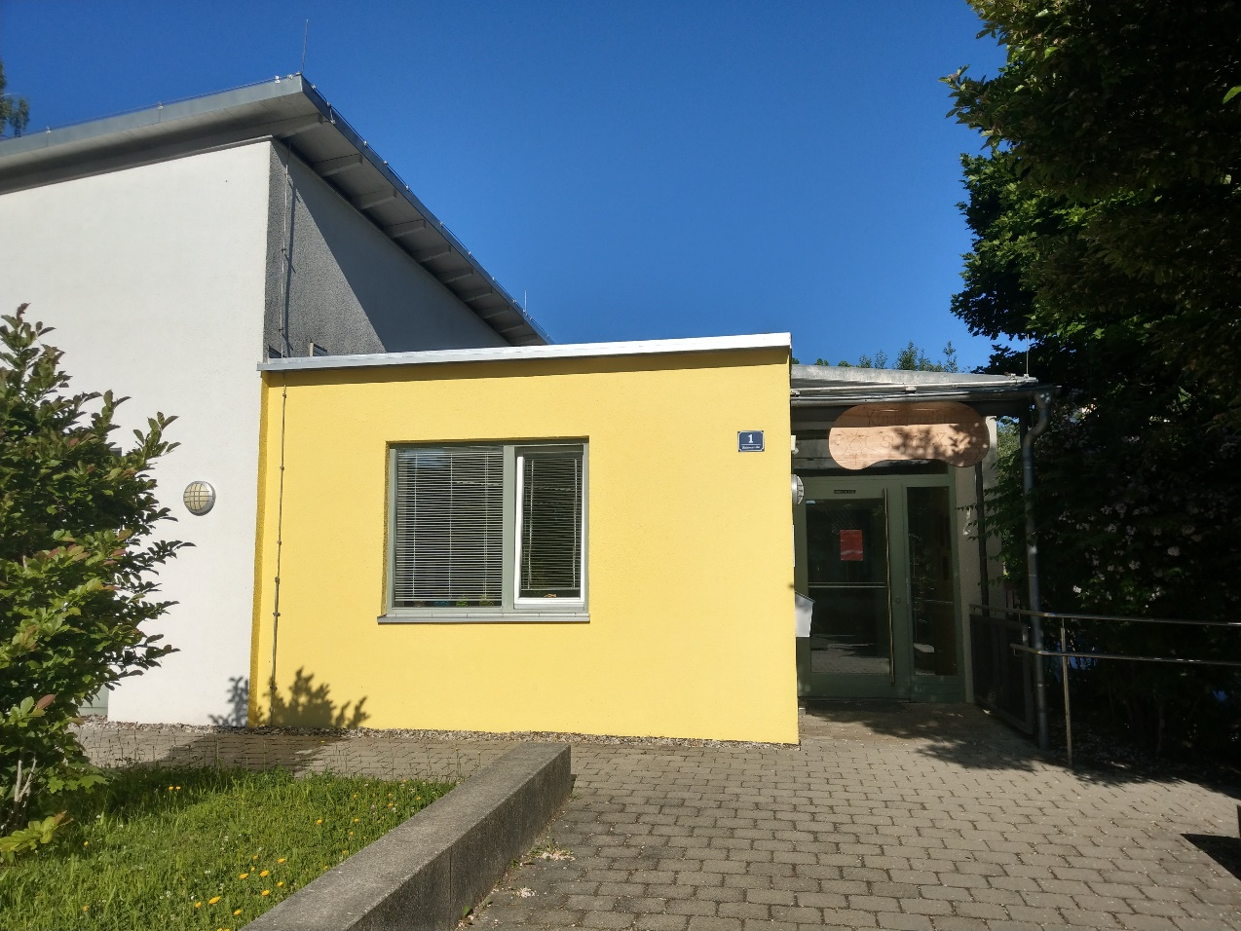

Ursprungswerk: Konzeption 2019
Aktualisierte Fassung: Juni 2021

Für die Herausgabe verantwortlich:

© Kindergarten St. Pius X / Richterstr.1 / 84453 Mühldorf am Inn / 08631-2511
Kindergartenleitung: Anne Weinert

„Diese Konzeption ist das Eigentum unserer Einrichtung, jede Form der Vervielfältigung bedarf der Einwilligung des Kindergartens.“

Fotos:
Anne Weinert

Veröffentlichung:

www.kath-kita-muehldorf.de

